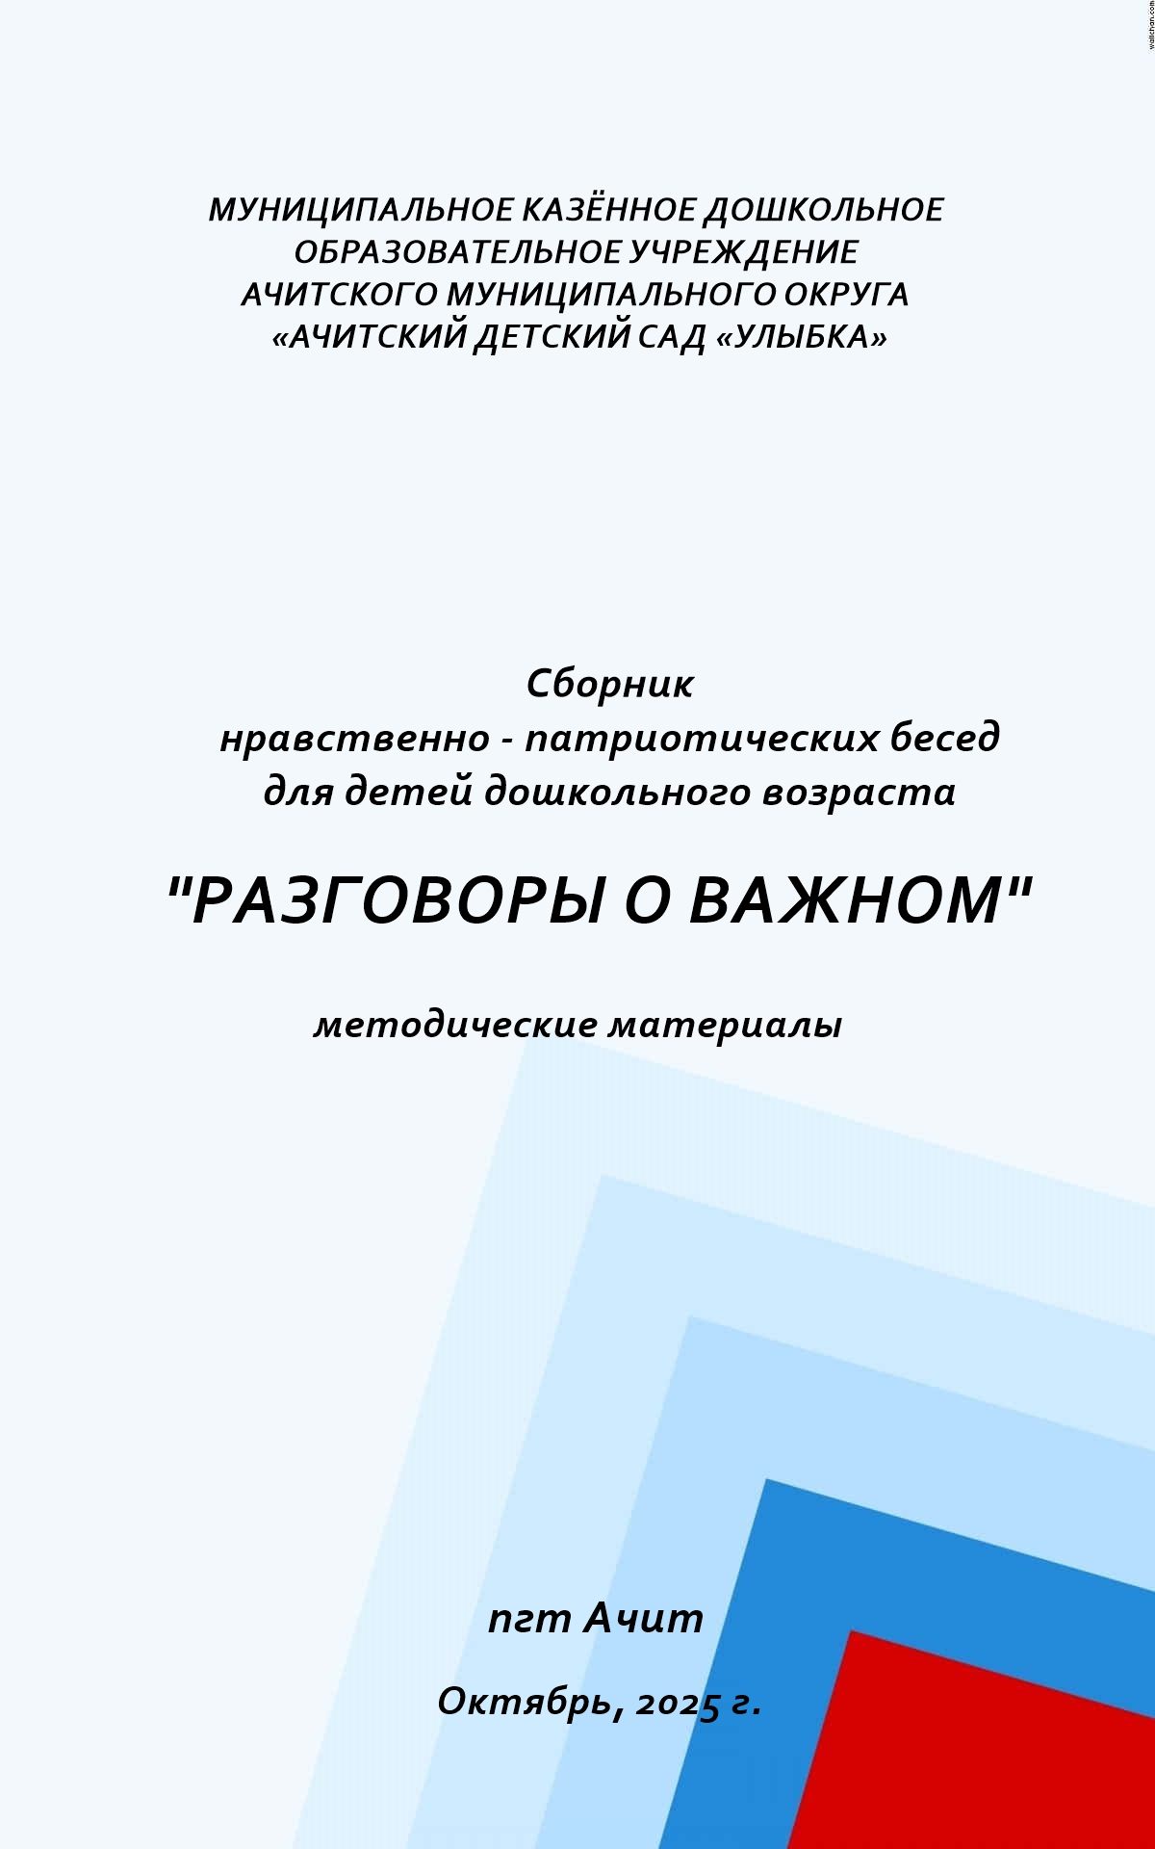
Пояснительная записка.
В данном сборнике представлены разработки бесед для детей дошкольного возраста. Беседы направлены на формирование у дошкольников первичных представлений о духовно – нравственных ценностях, социальной ответственности, любви к Родине, семье и окружающему миру.
В современном российском обществе особое внимание уделяется воспитанию подрастающего поколения.
Вопросы приобщения детей и молодежи к ценностям, соответствующим духу времени и традициям нашей страны, становятся приоритетными задачами образовательной политики. В этом контексте особую значимость приобретает проект «Разговоры о важном», который был внедрен в 2022 году в систему школьного образования. Он оказался актуальным и для детей дошкольного возраста.
Что лежит в основе «Разговоров о важном для дошкольников»?
Основой для «Разговора о важном» являются традиционные ценности российского общества. В соответствии с федеральной образовательной программой дошкольного образования (ФОП ДО), к этим ценностям относятся: Родина, природа, милосердие, жизнь, добро, человек, семья, дружба, сотрудничество, познание, жизнь, здоровье, труд, культура и красота (ФОП ДО, раздел 29.1, пункты 6—12).
В ФОП сказано, что «вся система ценностей российского народа находит отражение в содержании воспитательной работы ДОО» (ФОП ДО, раздел 29.1, пункт 5).
Почему «Разговоры о важном» необходимы уже в дошкольном возрасте?
Первые годы жизни ребенка – это период, когда формируются основы его личности и системы ценностей. Дошкольники чрезвычайно восприимчивы к новой информации, они открыты для познания мира и готовы впитывать все, что видят и слышат. Именно в этом возрасте важно заложить базис тех принципов и ценностей, которые впоследствии станут неотъемлемой частью их мировоззрения.
Таким образом, «Разговоры о важном» для детей дошкольного возраста – это не просто полезная инициатива, а необходимость. Воспитывая в детях любовь к Родине, уважение к старшим, заботу о природе и стремление к здоровому образу жизни, мы создаем прочную основу для будущего всего российского общества.
Готовые материалы рекомендуется применять воспитателям и специалистам ДОУ при организации мероприятий «Разговоры о важном».

В сборник собран материал для воспитателей и специалистов дошкольного образования Ачитского муниципального округа в рамках муниципальной ШКОЛЫ ПЕДАГОГИЧЕСКОГО МАСТЕРСТВА.
Руководитель школы педагогического мастерства Шипунова Елена Николаевна, старший воспитатель ВКК.

Оглавление
1. Разговоры о важном «Моя малая Родина» 4
2. Беседа к 23 февраля «Наша армия родная» 6
3.«День Земли» 9
4. «Моя малая родина— посёлок Уфимский» 11
5. РОССИЯ МНОГОНАЦИОНАЛЬНАЯ СТРАНА. 14
6. Беседа «День пожилого человека 17
7. «День матери» 19
8. Беседа: «День отца в России». 21
9. «Наша Родина-Россия». 23
10.«Международный день пожилых людей» 27
11. "День Матери". 29
12. День Государственного герба Российской Федерации. 30
13. Методические рекомендации по организации «Разговоры о важном в ДОУ» 32
14. Тема: «День отца» 53
14. День пожилого человека «Наши бабушки и дедушки». 55
15. «День Матери» 57
16. «Россия – наша родина», посвященная Дню народного единства 61
17. «1 октября – Международный день пожилых людей» 63
18. «День пожилого человека» 66
19. «Мамочка моя» (беседа). 69

1. Разговоры о важном «Моя малая Родина»

Озорнина Надежда Владимировна
воспитатель
МКДОУ АМО «Ачитский детский
сад «Улыбка» - филиал
«Русскопотамский детский сад
«Теремок»
с. Русский Потам.
Цель: развитие чувства патриотизма и любви к своей Родине.
Задачи:
- ознакомление детей с понятиями: большая и малая Родина; обогащение знаний детей о своей малой Родине;
- развитие эмоционально - ценностного отношения к природному окружению и достопримечательностям родного края, города;
- воспитание у детей любви к большой и малой Родине и желание приумножать природное и культурно- историческое наследие.
Словарная работа: большая Родина, малая Родина.
Ход беседы:
Воспитатель читает стихотворение:
Голос ласковый и нежный
Вьется птицей надо мной.
Как легко и безмятежно
Рядом с мамочкой родной!
Вопрос: Какая мамочка? – Родная!
Давайте повторим нежно и ласково: - родная мамочка.
А как вы понимаете значение слова родная?
Пояснение воспитателя:
Родная – значит, дорогая, близкая, любимая, милая.
Вопрос: А кого или что мы еще можем назвать родным?
Ответы детей: папа, брат, сестра, дядя, дом, детский сад, страна, город, село.
Обобщение: Место, где все родное и близкое по-другому можно назвать своей Родиной.
Воспитатель: У каждого из нас есть большая Родина и малая Родина. Большая Родина – это наша большая страна. А как она называется?
Ответ детей: Россия
Воспитатель: А есть еще малая Родина - это тот уголок России, где мы родились, где живут наши родители и друзья, где находится наш родной дом, детский сад, село.
Вопрос: А как наше село называется?
Ответ детей: Русский Потам
Пояснение воспитателя: В это село и есть ваша малая Родина.
Воспитатель читает стихотворение: «Малая Родина»
У каждого листочка,
У каждого ручья
Есть главное на свете –
Есть Родина своя,
Для ивушки плакучей,
Нет ручейка милей,
Для беленькой берёзки
Опушки нет родней.
Есть ветки у листочка,
Овражек у ручья…
У каждого на свете
Есть Родина своя.
А там, где мы родились,
Где радостно живем,
Края свои родные…
Мы Родиной зовем.
Русский Потам располагается в устье реки Потам, в 14 километрах на северо-восток от посёлка Ачит, в 65 километрах от Красноуфимска и в 150 километрах от Екатеринбурга.
В Русском Потаме 15 улиц. Кто знает какие улицы есть у нас в селе? (Молодежная, Гагарина, Ленино, Почтовая, Заречная, Мира, 8 Марта, Животноводов, Луговая, Механизаторов, Н. Филиппова, Трактовая, переулок Луговой, Ключевая, Зелёная).
Воспитатель: давайте посмотрим любимые родные места нашего села (демонстрация презентации родного села: дети узнают, называют родные места: родной детский сад; школа; стадион; магазины; дом культуры; приход Архангела Михаила; памятник воинам, павших в годы ВОВ).
Пояснение воспитателя: Какое наше село: красивое, чистое, уютное.
Вопрос: подскажите, как люди заботятся о своей малой Родине – о родном крае?
Ответы детей: содержат в чистоте, украшают газонами с цветами, озеленяют и дома и тому подобное.
Вопрос: А как вы думаете, можем ли мы проявить заботу о своей малой Родине? Как?
Ответы детей: содержать в чистоте участок, не сорить, не ломать ветки деревьев, не рвать цветы, помогать в благоустройстве и тому подобное.
Обобщение: Если все мы будем беречь и заботиться, то наша Родина будет с каждым годом все краше, чище и милее.
Можно закончить нашу беседу мудрой пословицей: «Нет земли краше, чем Родина наша»
Берегите и любите свою Родину: большую и малую.

2. Беседа к 23 февраля «Наша армия родная»
Ярушина Юлия Анатольевна,
Инструктор по физической культуре,
МКДОУ АМО «Ачитский детский сад «Улыбка»
- филиал «Ачитский детский сал «Тополёк»,
п.Ачит
Ход беседы.
Ведущий: Дуют ветры в феврале,
Воют в трубах громко.
Змейкой мчится по земле
Легкая поземка.
Поднимаясь, мчатся вдаль
Самолетов звенья,
Это празднует февраль
Армии рожденье.
- О каком празднике говорится в стихотворении? (23 февраля)
Показ картины или слайда.
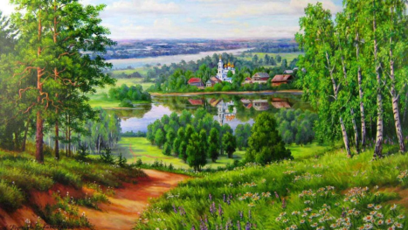
- Что же такое отечество?
Отечество - это наша Родина, страна. Она очень большая и красивая, в ней много полей, лесов, рек, озер, гор, маленьких и больших сел и городов.
Родина – значит родная, как мама и папа. Родина – место, где мы родились, страна в которой мы живём. Родина у каждого человека одна.
- Как вы думаете, кто такие защитники? (ответы детей). Правильно, это ваши папы, дедушки, старшие братья, которые в свое время мужественно защищали нашу Родину, служили в армии-солдаты.
-Ребята вот как вы думаете, один солдат может защитить Отечество? (нет, нужно много солдат).
- Совершенно, верно, не зря сказано «Один, в поле не воин».
А когда много солдат – это армия. У каждого народа, в каждой стране есть своя армия. Не все страны живут дружно. Иногда бывают войны. Поэтому у каждой страны есть армия. В России тоже есть армия, и она не раз защищала свой народ от захватчиков. В армии служат солдаты и матросы, офицеры, генералы и адмиралы. Все они - защитники Отечества! В мирное время они учатся. Проводят учебные сражения в морях и лесах, в степях и горах. Изучают военную технику.
Отгадывание загадок:
- Ребята, сейчас я вам загадаю загадки, а вы их отгадаете и покажете тот предмет, о котором шла речь.
На воде – железный кит,
Днем и ночью кит не спит,
Не до снов тому киту,
Днем и ночью на посту.
(Корабль.)
Смело в небе проплывает,
Обгоняя птиц полет.
Человек им управляет,
Что же это? (Самолет.)
Без разгона в высь взлетаю,
Стрекозу напоминаю,
Отправляюсь я в полет.
Что же это? (Вертолет.)
Ползёт черепаха —
Стальная рубаха,
Враг — в овраг,
И она, где враг. (Танк)
Брызжет огнём,
Гремит, что гром. (Пушка)
Под водой железный кит
Днем и ночью кит не спит
Днем и ночью под водой
Охраняет наш покой. (Подводная лодка)
Чудо — птица, алый хвост,
Прилетела в стаю звезд.
Наш народ построил эту
Межпланетную …(Ракету)
Самолеты, вертолеты, корабли и танки называются военной техникой.(показ военной техники)
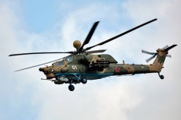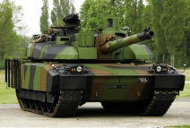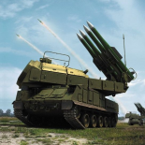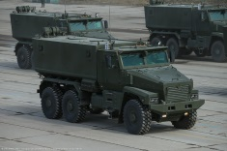



Есть у военных разное оружие (пистолет, автомат, пушка, гранатомет, дрон…).
В армии есть различные рода войск - такая армия сильная: она может защитить свою страну и на море, и на суше, и в воздухе.
Знакомство с родами войск. (показ)
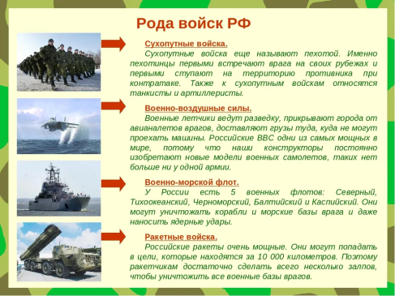
- А сейчас мы поиграем в игру «Назови военную профессию»
Я буду называть рода войск, показывать картинку, а вы должны назвать, кто служит в этих войсках.
Начинаем игру:
- в танковых войсках служит…. (танкист)
- в ракетных войсках служит… (ракетчик)
- в пограничных войсках служит… (пограничник)
- в войсках связи служит….(связист)
- в воздушно-десантных войсках служит (десантник)
- в морском флоте служит….(моряк)
- в военно-воздушных войсках служит ….(летчик)
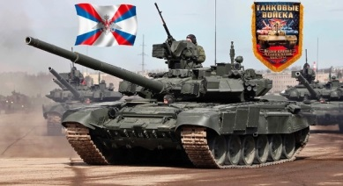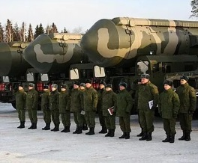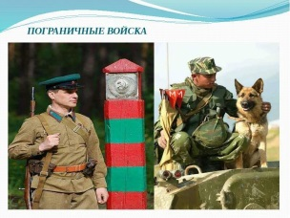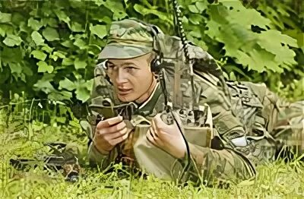

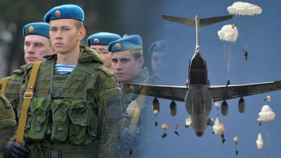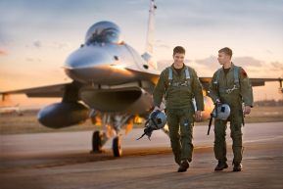
- Молодцы, вы успешно справились, смогли правильно подобрать профессии военных.
- Армия всегда должна быть готова к тому, чтобы отразить нападение врагов. Ребята, а что же делают солдаты в армии в мирное время?
Солдаты тренируются. Солдаты должны быть сильными, смелыми, крепкими, здоровыми, мужественными.
Физминутка: «Мы солдаты»
Раз-два – аты - баты,
Три-четыре – мы солдаты.
Маршируем как пехота.
Раз-два – повороты.
В кабину сели самолёта,
Три-четыре – мы пилоты.
Вниз – вверх, вниз – вверх,
Наши крылья лучше всех.
А теперь на кораблях,
Мы качаемся в волнах.
Сквозь бинокль вдаль посмотрим –
Нелегко служить на флоте.
- Ребята, а какие песни об армии вы знаете? / исполняют песню по желанию/.
Ведущий: А вы знаете, что ваши папы и дедушки тоже были защитниками Отечества, они служили в армии. Спросите у них дома, в каких войсках они служили, и поздравьте их с праздником Днем защитника Отечества.

Список литературы:
1.Алёшина Н.В. «Патриотическое воспитание дошкольников» 2008г.
2. Гербова В.В. «Занятия по развитию речи в старшей группе детского сада»
3. Губанова Н.Ф. «Игровая деятельность в детском саду» Младшая
группа 2014г.
4.Кондрыкинская Л. А. Дошкольникам о защитниках Отечества.
5.Методическое пособие по патриотическому воспитанию в ДОУ. - М.: ТЦ «Сфера», 2005.

3.«День Земли»
Галкина Валентина Сергеевна
Воспитатель
МКДОУ АМО Ачитский детский сад «Улыбка»
пгт.Ачит.

Воспитатель: Ребята, посмотрите, я получила посылку. Давайте посмотрим, что внутри. Но до содержимого ещё надо добраться.
Педагог начинает распаковывать заранее подготовленную коробку. В коробке в бумагу, полиэтилен и другие материалы, упакован какой-то хрупкий предмет, стеклянный или фарфоровый.
-Но как же всё это упаковали. Посмотрите сколько бумаги, полиэтилена. Я думаю, что когда ваши родители что-то заказывают, то картина очень похожая. Мы достаём вещи, которые заказали, но при этом остаётся много ненужного, то, что потом просто выбрасывается. И что происходит, если каждый человек, каждая семья что-то выбрасывает каждый день?
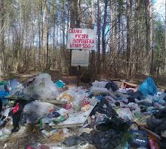
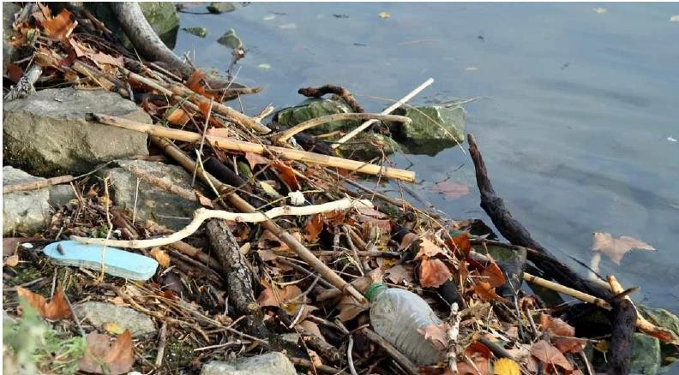

Дети-(накапливаются горы мусора и отходов.)
- Посмотрите на фото. Если не контролировать процесс переработки, выбрасывать мусор, не соблюдая правила, то наша Земля просто задохнётся под грудами мусора. И тогда жить на нашей планете станет просто невозможно. Но мы же не хотим такого будущего? Поэтому давайте сегодня и поговорим, какие шаги каждый из нас должен делать, чтобы сохранить природу и окружающую среду.
- Почему каждый из нас должен заботиться о планете, на которой мы живём?
(Ответы детей.)
-Больше всего в океане пакетов, много бутылок, и другого мусора. Если не заботиться о нашей планете, то всё живое из-за загрязнения на ней может погибнуть.
- Природа России уникальная и неповторима. И обязанность каждого из нас беречь и охранять её. И даже самый маленький человек способен что-то сделать для её защиты. Что же для этого потребуется? Знать и соблюдать определённые правила.
-Рассмотрите знаки, о чём они нам говорят?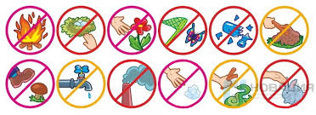
(Ответы детей.)
-В лесу в любое время года нельзя шуметь, рвать цветы, рубить ветки и деревья, разводить костры в неположенном месте. Но весной особенно опасен громкий шум. Звери и птицы могут вообще покинуть гнёзда и норы, а птенцы и детёныши – погибнуть. Какие ещё правила поведения на природе вы знаете?
-(Ответы детей)
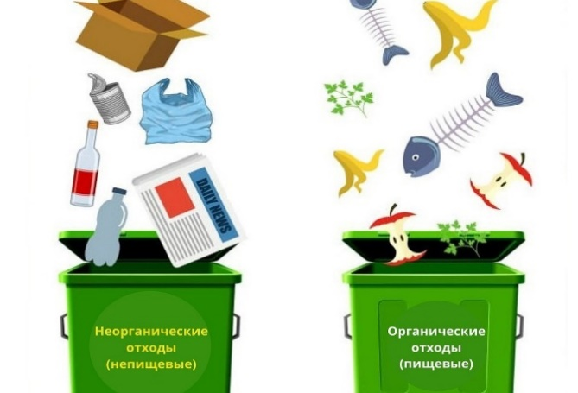
- А ещё ребята вы знаете, что мусор можно отправлять на переработку. Так мы меньше будем загрязнять окружающую среду. Кстати, мусор и отходы – это разные понятия. Отходы – это то, что можно собрать и переработать, то есть превратить в новые вещи. Это, например, пластиковые бутылки, металлические и стеклянные банки, макулатура. А мусор – это то, что уже никогда не пригодится. Рассмотрим какие бывают отходы?
- Отходы бывают органические и неорганические. К органическим относится всё, что создано природой. Это могут быть шкурки от фруктов, очистки овощей или опавшие листья. Такие отходы разлагаются за пару месяцев и от них ничего не остаётся. Из отходов можно получать энергию. Переработка отходов помогает сохранять природу.
-Но, чтобы отходы можно было переработать, важно их сортировать. Для этого дома нужно завести второе мусорное ведёрко. Один контейнер – для смешанных отходов (остатков еды, грязного мусора и предметов гигиены). Второй контейнер – для того, что можно переработать. Например, алюминиевые банки, стеклянные бутылки и бумагу.
- Игра «Сортировка мусора» Перед вами поле с мусором. У первой команды контейнер для пластика и бумаги у второй команды второй контейнер для пищевых отходов. По моему сигналу вы по очереди бежите за мусором нужного вида. Мусор нужно перенести за стартовую линию и положить в соответствующий контейнер. За один раз можно брать только один мусор. Побеждает команда, которая быстрее соберет свой мусор.
- Какие предметы не удалось сложить в контейнеры?
(Ответы детей: батарейки.)
-Многие отходы опасны, поэтому их необходимо собирать и перерабатывать особым способом. К таким отходам относятся и старые неиспользуемые батарейки. Если они попадут на полигон или свалку, то будут отравлять почву, воздух и воду вредными веществами – проще говоря, ядами. Эти отходы нужно сдавать в специальные пункты приёма.
-Какие же шаги мы можем и должны делать, чтобы сохранить нашу Землю чистой?
-(Ответы детей)

-Вы можете рассказать об этом своим родителям и друзьям, и тогда мы все вместе будем беречь нашу Землю.
- А хотелось мне закончить таким интересным стихотворением.
Есть одна планета – сад
В этом космосе холодном.
Только здесь леса шумят,
Птиц скликая перелётных,
Лишь на ней одной цветут,
Ландыши в траве зелёной,
И стрекозы только тут
В речку смотрят удивлённо.
Береги свою планету –
Ведь другой, похожей, нету!
(Аким Я.Л.)
Список литературы:
https://moya-planeta.ru/travel/view/sortirovka_musora
https://www.maam.ru/obrazovanie/den-zemli
https://nsportal.ru/detskiy-sad/okruzhayushchiy-mir/2020/04/22/22-aprelya-den-zemli
https://multiurok.ru/files/prezentatsiia-22-aprelia-den-zemli.html

4. «Моя малая родина— посёлок Уфимский»
Павлова Галина Владимировна,
воспитатель, МКДОУ АМО «Ачитский детский сад «Улыбка» -
филиал «Уфимский детский сад «Малышок»,
п. Уфимский
Для детей старшего дошкольного возраста (5-6 лет)
Цель: Воспитывать чувство патриотизма и любви к малой Родине, формировать представление о родном посёлке, его значимых местах.
Задачи:
· Образовательные: Закрепить понятия «малая Родина», «посёлок». Познакомить с главными местами посёлка Уфимский: его природой, заводом, школой.
· Развивающие: Развивать связную речь, память, мышление, воображение.
· Воспитательные: Воспитывать чувство гордости, уважения и любви к своему посёлку, желание заботиться о нём.
Оборудование:
· Фотографии посёлка Уфимский-презентация (виды с рекой Бисерть, улицы, здание детского сада, Уфимский завод, здание школы, природа).
· Рисунки детей на тему «Мой дом», «Мой посёлок».
· Аудиозапись спокойной, лиричной музыки.
· Простой макет или большая карта-рисунок посёлка, на который дети смогут приклеивать свои рисунки-дома.
· Листочки в форме ладошек.
Предварительная работа:
· Заранее попросите родителей рассказать детям о своей работе на предприятии посёлка.
· Если есть возможность, совершите целевую прогулку к реке Бисерть и по центральным улицам посёлка.
· Главный акцент делайте на позитивных эмоциях, чувстве гордости и принадлежности к своему дому, своей земле.

Ход мероприятия:
1. Организационный момент. (2-3 минуты)
Воспитатель собирает детей вокруг себя. «Ребята, сядьте поудобнее. Сегодня у нас очень важный и добрый разговор. Давайте возьмёмся за руки. Чувствуете тепло друг друга? Мы все здесь вместе, мы – одна дружная семья. А живём мы все в одном месте, которое для нас очень дорого».
2. Введение в тему. Беседа о малой Родине. (5 минут)
«У каждого из нас есть самый родной человек — мама. Место, где мы родились и живём, — это тоже мама. Только мама — родная, а место — Родина. Наша большая Родина — это страна Россия. А есть у нас с вами малая Родина — место, где родились мы, наши родители, где стоит наш дом. Как называется наша малая Родина?» (Дети отвечают: посёлок Уфимский).
«Правильно! Посёлок Уфимский — это наша малая Родина. Здесь наш дом, наш детский сад, наши друзья. Давайте вместе скажем это ласковое и родное слово: «У-фим-ский»».
3. Основная часть. «Сердце нашего посёлка». (15 минут)
Воспитатель показывает фотографии и ведет диалог с детьми.
Уфи́мский — посёлок в Свердловской области, входит в состав муниципального образования Ачитский муниципальный округ.
Посёлок располагается в левобережье Бисерти в 16 км к юго-востоку от райцентра посёлка Ачит и в 155 км к западу от Екатеринбурга.
В посёлке находится железнодорожная станция Уфимка Горьковской железной дороги на линии Дружинино — Амзя.
История
Раньше на месте нашего посёлка была небольшая деревня Опушка. Посёлок возник в 1939 году в связи со строительством Уфимкинского стекольного завода, выпускавшего медицинскую посуду.
В 1964 — 2004 годах Уфимский относился к категории посёлков городского типа.
В июле 2004 года рабочий поселок Уфимский был отнесен к категории сельских населённых пунктов к виду посёлок (историческая справка).
а) Природа — краса посёлка. «Посмотрите на эту фотографию. Что это? (Показывает фото реки Бисерть и леса). Правильно, это наша красивая река Бисерть и леса. Наш посёлок так и назвали — Уфимский, потому что он стоит на слиянии двух рек Бисерть впадает в Уфу. Река поит нас водой, в лесу живут звери и птицы, мы ходим туда за грибами и ягодами. Это наше богатство!» (презентация)
б) Завод — трудовая слава. «А теперь посмотрите на это здание. Это наш завод. Здесь трудятся многие ваши папы, дедушки, мамы. Они делают очень важное дело — обливают стекло, из которого делают ампулы, бутылочки для лекарств. Благодаря их труду растёт и развивается наш посёлок. Они — его главные помощники!»
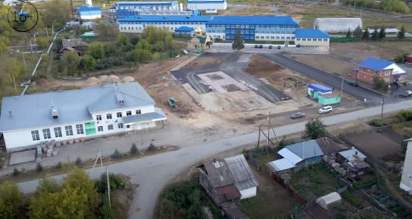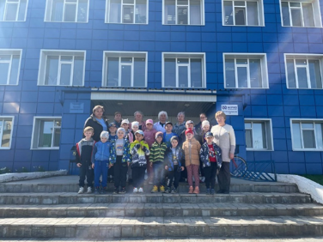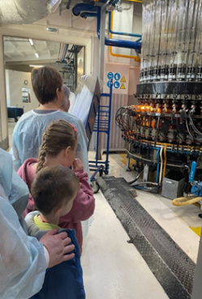
в) Школа — дом знаний. «А это здание вам знакомо? (Показывает фото школы). Кто догадался, что это? Да, это наша школа! Скоро и вы пойдёте в школу, чтобы стать умными, образованными, узнать много нового и интересного. Школа учит детей, а образованные люди — это будущее нашего посёлка».
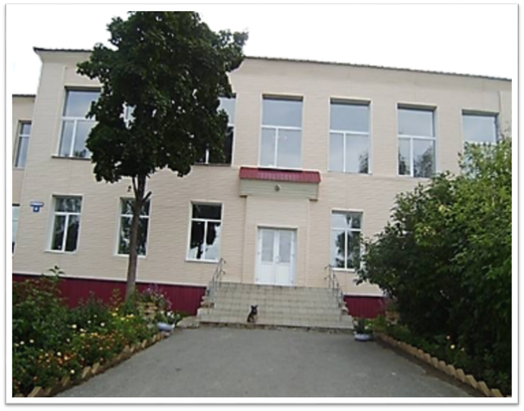
г) Железная дорога — дорога жизни. «Ребята, а как вы думаете, что это? (Можно показать условный значок поезда или фотографию железной дороги в целом). Это железная дорога! Она, как большая артерия, связывает наш посёлок с другими городами. По ней везут продукты, товары, стройматериалы, военную технику и др. А летом на поезде можно поехать в гости к бабушке или на море. Это очень важная дорога!»
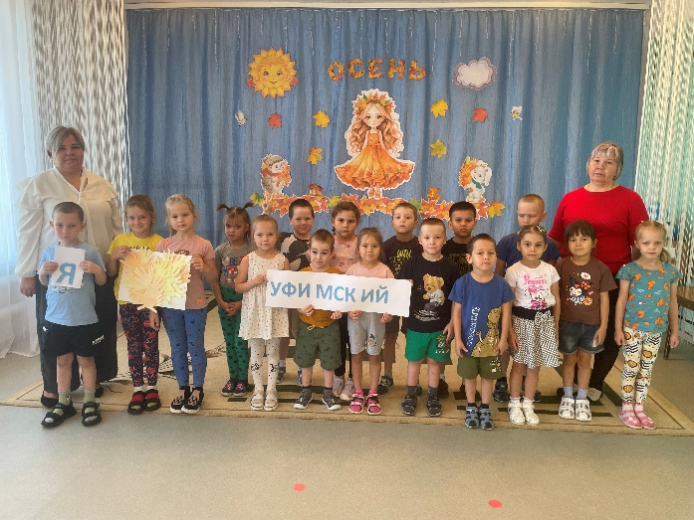

5. Рефлексия. «Ладошки добра». (3-4 минуты)
«Ребята, мы с вами любим наш посёлок? А как мы можем показать свою любовь? (Не мусорить, сажать цветы, быть дружными, хорошо учиться, когда вырастем). «Давайте оставим на память о нашем разговоре свои «ладошки добра». Дети обводят свою ладошку на цветной бумаге, вырезают (с помощью взрослого) и приклеивают вокруг общего макета посёлка со словами: «Я люблю тебя, Уфимский!», «Береги свой посёлок!».
6. Итог. (2 минуты)
«Вот и подошел к концу наш разговор. Вы сегодня были такие молодцы! Мы с вами выяснили, что наша малая Родина — посёлок Уфимский — это красивое, родное и любимое место. Здесь живут наши семьи, наши друзья. Давайте беречь и любить его всем вместе!»

5. РОССИЯ МНОГОНАЦИОНАЛЬНАЯ СТРАНА.
Яковлева Ирина Александровна
воспитатель, название МКДОУ АМО «Ачитский детский сад «Улыбка» - филиал «Ачитский детский сад «Тополек»,
поселок Ачит

Оборудование и пособия: Карта РФ; элементы народных костюмов, иллюстрации с изображением людей в национальных костюмах; предметы национальных промыслов народов России; платки, башкирская мелодия, мультимедиа.
Приветствие: Гимн РФ

Главный закон государства – Конституция России начинается такими словами: «Мы, многонациональный народ Российской Федерации…»
- Вдумайтесь в эти строки. Почему наша страна называется многонациональной?
- Потому что в России проживают представители многих национальностей, но все мы – единый народ. Так говорит главный закон. Так устроена наша жизнь. Так сложилась наша история.
- А сколько народов проживает в нашей стране?
- В настоящее время на территории России проживает более 180 народов, которые говорят более чем на 230 языках.
Сюрпризный момент.
Детям демонстрируются элементы народных костюмов народов России.
Русский н.к. – кокошник.
Татарский н.к. – тюбетейка.
Чеченский н.к. – платок из легких тканей или шарф.
Чукотский н.к. – варежки из меха.
Воспитатель подводит детей к теме занятия, используя наводящие вопросы:
- что вы видите перед собой? (одежда, элементы одежды)
- кому может принадлежать эта одежда?
- кто может носить эту одежду? (кто мог носить такую одежду?)
- как вы думаете, о ком мы сегодня будем говорить? (О людях, которые живут в нашей стране.)

Наша страна великая, сильная и красивая, и очень большая. На поезде пересечь нашу страну можно за несколько дней, долететь на самолете – за один день; когда на западе утро, на востоке уже вечер. Вот какая большая страна.
Россия — многонациональная страна. На ее территории живет около ста разных национальностей. Мы с вами россияне наша страна сильна дружбой людей ее населяющих. А народов этих очень много.
У нас в стране живут
Русский, коми и якут,
И нанаец, и мордвин,
И калмык, и осетин,
И тувинец, и бурят-
Все они дружить хотят!
В средней полосе Росси проживают русские, мордвы, башкиры, татары.
На севере — чукчи, ненцы.
На юге страны-осетины, ингуши.

Сегодня мы познакомимся с некоторыми народами нашей страны.
Вы уже знаете, что на Крайнем Севере живут отважные, трудолюбивые люди... чукчи. Давайте рассмотрим их одежду. Одежда чукчей очень тёплая, ведь на севере так холодно! Она сделана из оленьих шкур, ведь прежде всего она должны быть тёплой и удобной. Чукчи одеты в меховые штаны, меховую рубашку с капюшоном, которая называется кухлянка. Национальная одежда чукчей украшена мехом и вышивкой.
- Посмотрите на русский национальный костюм. Как одеты женщина и мужчина? (дети перечисляют: нарядный сарафан, рубашка, кокошник у женщин, кафтан, шапка, штаны у мужчины.)
- Посмотрите, что особенного в татарском национальном костюме? (На голове у мужчины тюбетейка. В основе рисунка, которым украшен татарский костюм, преобладает геометрический орнамент.)
- А посмотрите, какой красивый мордовский национальный костюм. Обязательный атрибут мордовского женского костюма – красивый пояс – пулай.
Каждый народ, создавая национальный костюм, стремился сделать его самым красивым, ведь такую одежду в старину надевали только по праздникам.
У каждого народа свой язык. Люди разных народов нашей страны знают два языка: свой, национальный, например мордовский или татарский, и обязательно русский язык.
Потому что русский – государственный язык России. На нём говорят на всей территории нашей страны, на нём обучают детей в школах, студентов в институтах, на нём издаются законы России.
Каждый народ сочинял свои сказки и передавал их из поколения в поколение. У чувашей даже был такой обычай: если человек делал другому что то хорошее, то ему в знак благодарности рассказывали сказку.

Разных народов большая семья, - (вертят ладошки, шевеля пальцами)
И этим гордиться должны мы, друзья - (ладони в «Замок» поднимаем пальцы)
Россией зовется общий наш дом, - (из ладошек делаем крышу дома)
Пусть будет уютно каждому в нем.- (ладони прижаты друг к другу)
Любые мы трудности вместе осилим - (потираем кулачки друг об друга).
И только в единстве сила России.- (поднимаем руки вверх и раскрываем ладони).

Подвижная игра «Юрта»
Проводится игра: в игре участвуют четыре подгруппы детей ,каждая из них которых образует круг по углам площадки В центре каждого круга стоит стул, на котором повешан платок .Взявшись за руки, все идут четырьмя кругами переменным шагом и поют:
Мы , веселые ребята, соберемся все в кружок. Поиграем и попляшем, и помчимся на лужок. На мелодию без слов ребята переменным шагом перемещаются в общий круг. По окончанию музыки они быстро бегут к своим стульям, берут платок и натягивают в виде шатра (крыши)- получается юрта.(играют 2-3 раза)

1. Конституция Российской Федерации.
2. Саплина Е.В., Саплин А.И. Основы духовно-нравственной культуры народов России., Астрель, 2012.
3. Г.Н. Зеленова, Л.Е. Осипова «Мы живём в России». Гражданско-патриотическое воспитание дошкольников – М.: издательство «Скрипторий».
4. https://logoslab.ru/library/prezentatsija-dlja-doshkolnikov-rossija-mnogonatsionalnaja-strana.html

6. Беседа «День пожилого человека
Гостюхина Вера Фёдоровна,
воспитатель, вкк
Ачитский детский сад «Ромашка»
П. Ачит

Цель: Воспитание уважительного отношения к людям старшего поколения.
Задачи:- Расширять знания детей о таких понятиях, как «старость», «пожилой человек»;
- Учить объяснять смысл пословиц, рассуждать, аргументировать свою точку зрения.
- Познакомить детей с традицией празднования Дня пожилого человека.
- Развивать социальные чувства: сочувствие, сопереживание к близким людям, осознанные доброжелательные отношения.
- Способствовать развитию связной речи детей.
- Воспитывать любовь к бабушке и дедушке, к их повседневному труду, оказывать помощь в делах, уметь своими поступками приносить радость.
- Учить понимать, что старый человек требует заботливого к себе отношения.
Звучит Гимн России. Поднятие флага.
Мотивация к беседе.
Воспитатель: Дети отгадайте мои загадки.
1Чуткая, славная,
А на кухне – главная.
Кулебяки и рулет,
Приготовит нам в обед.
Всей семье носочки вяжет,
Нежные слова всем скажет.
Говорю ей: «Лапушка»,
Это моя …
2Самый старший он в семье,
Самый мудрый во дворе,
Голова вся в седине,
А встает он заре.
- Как вы думаете, о ком сегодня поведём наш разговор о важном?
-Сегодня мы поговорим о ваших любимых бабушках и дедушках. Бабушки и дедушки –в семье старше вас, старше ваших мам и пап. Мы их называем пожилыми людьми.
1 октября отмечается Международный праздник День пожилых людей. Второе название этого дня – день добра и уважения. Продолжить нашу с вами беседу я хочу басней Л. Толстого «Старый дед и внучек»
Работа над содержанием басни Л.Толстого «Старый дед и внучек»
Стал дед очень стар. Ноги у него не ходили, глаза не видели, уши не слышали, зубов не было. И, когда он ел, у него текло назад изо рта.
Сын и невестка перестали его за стол сажать, а давали ему обедать за печкой. Снесли ему раз обедать в чашке. Он хотел её подвинуть, да уронил и разбил. Невестка стала бранить старика за то, что он всё им в доме портит и чашки бьёт, и сказала, что теперь она ему будет давать обедать в лоханке.
Старик только вздохнул и ничего не сказал.
Сидят раз муж с женой и смотрят – их сынишка на полу с дощечками играет – что – то сложивает. Отец и спросил: «Что ты это делаешь, Миша?» А Миша и говорит: «Это я, батюшка, лоханку делаю. Когда вы с матерью стары будете, чтоб вас из этой лоханки кормить».
Муж с женой поглядели друг на друга и заплакали. Им стало стыдно за то, что так обижали старика. И с тех пор сажать его за стол стали и ухаживать за ним.
Вопросы к детям:
- Как обидели деда в семье? - Как ответил на жестокость родителей сын?
- Почему заплакали отец с матерью? - Как надо относиться к старшим и слабым?
- В чём особенно нуждаются пожилые люди?
- Что мы можем сделать с вами, чтобы пожилые люди не чувствовали себя одинокими?
Воспитатель: Ребята, у кого есть бабушка и дедушка поднимите руки?
Воспитатель: Я знаю, каждый из вас очень любит своих бабушек и дедушек.
Дискуссия «За что люблю бабушку , дедушку?»
Предлагаю подумать и высказать своё мнение на вопрос «За что, за какую черту характера люблю бабушку (дедушку)»
Работа над пословицами.
Воспитатель: Пословицы – это народная мудрость. Послушайте внимательно пословицы и Не красна старость годами, а красна делами.
Старик, да лучше семерых молодых.
Молодой – на службу, старый – на совет.
У кого есть дед, у того и обед.
Корми деда на печи – и сам будешь там.
При солнышке тепло, а при бабушке добро.
Подвижная игра «Бабка Ёжка»
- Ребята, когда -то ваши дедушки и бабушки тоже были молодыми и так же как вы любили играть. Предлагаю потграть в старинную игру Бабка Ёжка
В середину круга встает водящий — Бабка Ежка, в руках у нее «помело». Вокруг бегают играющие и дразнят ее: - Бабка Ежка Костяная Ножка
С печки упала, Ногу сломала,
А потом и говорит:
— У меня нога болит.
Пошла она на улицу — Раздавила курицу.
Пошла на базар — Раздавила самовар.
Бабка Ежка скачет на одной ноге и старается кого-нибудь коснуться «помелом». К кому прикоснется — тот и замирает
Рефлексия.
День пожилого человека для нас с вами особый праздник.
Из бабушкиных сказок, из рассказов деда рождается наша первая любовь к семье, родной земле. Бабушка и дедушка готовы всегда прийти вам на помощь, они помогают вам взрослеть. В их добрых и сильных сердцах мы находим поддержку и понимание, терпение и любовь.
Но забота о наших стариках, пожилых людях – то, о чём нельзя забывать ни на минуту.
- Расскажите, как вы можете помочь пожилым людям.
- Большое складывается из мелочей. Уступить место в автобусе, помочь перейти дорогу, выразить простое человеческое внимание – и вы заметите как разглаживаются морщинки у глаз, светлее становится взгляд, теплее на сердце пожилого человека.
- Предлагаю сделать приятные сюрпризы для пожилых людей и поздравить их с праздником.
Информационные ресурсы: https://2karandasha.ru/zagadki-dlya-detey/pro-semu/pro-babushku?ysclid=mgsbkc7br8298283856 - загадки про пожилых людей.
https://ped-kopilka.ru/poslovicy-i-pogovorki/poslovicy-i-pogovorki-pro-starost.html
пословицы.
https://nsportal.ru/detskiy-sad/zdorovyy-obraz-zhizni/2014/01/03/podvizhnaya-igra-babka-yozhkadlya-detey-4-7let - русские народные игры

7. «День матери»
Третьякова Виктория Олеговна
Воспитатель 1КК
Ачитский детский сад «Улыбка»
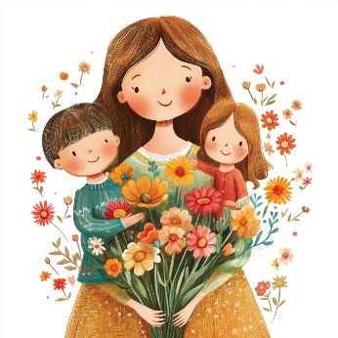

Цель: формирование у детей правильного представления о роли матери в их жизни, знакомство с историей праздника День матери.
Ребята, отгадайте загадку:
Кто нежнее всех на свете?
Кто готовит нам обед?
И кого так любят дети?
И кого прекрасней нет?
Кто читает на ночь книжки?
Разгребая горы хлама,
Не ругает нас с братишкой.
Кто же это? Наша…
(мама)
Давайте поговорим про ваших мам.
Ранним утром поднимаются ваши мамы и весь день проводят в делах, заботах о семье, детях. Мамы справляются с любой работой, потому что всё умеют. Мамы всякие важны, мамы всякие нужны. А где и кем работают ваши мамы? (Ответы детей)
А какой с вами праздник мы скоро будем отмечать? (Ответ детей) Правильно, праздник «День Матери». Все будут поздравлять своих мам, говорить им приятные, добрые слова, поздравления и дарить подарки. Ребятки, а вы свою мамочку любите? Хотите поиграть в игру? Я буду задавать вопросы, а вы мне дружно отвечайте «Ма-моч-ка».
Игра «Ма-моч-ка».
Кто любовью согревает? (Ма-моч-ка)
Все на свете успевает,
Даже поиграть чуток?
Кто тебя всегда утешит?
И умоет, и причешет?
В щечку поцелует — чмок?
О ком это стихотворение? (Ответы детей).
В последнее воскресенье ноября мы отмечаем замечательный праздник – День Матери - это один из самых трогательных праздников.
История праздника День матери начинается в Древнем мире, где люди считали, что у богов, как и у людей, есть главная богиня — богиня-мать. Без матери не может быть жизни как на небе, так и на земле. Мать надо беречь, относиться к ней с почтением и любовью.
В Европе в эпоху Средних веков самым известным праздником в честь всех мам было «Материнское воскресенье» — его отмечали с XV по XIX века, но постепенно чествовали не мам, а «Церковь-мать».
Современный День матери за рубежом появился благодаря американской женщине по имени Энн (Анна). После смерти матери она вместе с другими женщинами обратилась к правительству США с просьбой установить общий праздник — День матери.
В России День матери официально празднуют с 1998 года, ежегодно в последнее воскресенье ноября. Праздник учреждён, чтобы отметить важность мамы в жизни каждого человека, укрепить традиции и сплотить семьи.
В наше время Праздник отмечают во многих странах, но в разное время. Люди поздравляют своих матерей, делают им подарки, выполняют всю домашнюю работу, чтобы они отдохнули, навещают их, если живут далеко.
Самое первое слово, которое произносит человек - МАМА! У мамы самые добрые и ласковые руки, которые умеют всё. У мамы самое чуткое сердце, в котором горит огонь любви к своим детям. МАМА - это окно в большой мир. Она помогает познать красоту окружающего. На языках разных народов мира слово МАМА звучит одинаково нежно и почти одинаково «мами», «мутти». А как ласково можно назвать маму по русски? (мамочка, мамулечка, мамусик). Давайте все тихо и нежно скажем: «Мама!».
Ребята, у меня есть сердечко, предлагаю передавать его друг другу и говорить ласковые слова о маме, каждый по слову.
Игра «Ласковое слово»
Д: Милая, любимая, добрая, красивая, нежная, умная, ненаглядная, очаровательная, внимательная, трудолюбивая, приветливая, чудесная, симпатичная, ласковая, затейница, веселая, жизнерадостная, улыбчивая, доброжелательная.
Игра «Чей малыш?» (на экране)
Будьте внимательны:
Разбежались все детеныши-малыши, потеряли своих мам.
По сигналу «Раз, два, три — свою маму ты найди!»
Задает вопросы:
-у медведицы?
— у лисицы
— у зайчихи
— у белки.
Молодцы, ребята, все «детеныши» нашли своих «мам».
Просмотр видеоролика о маме
Какими бы взрослыми, сильными, умными, красивыми мы ни стали, как бы далеко жизнь ни увела нас от родительского крова, мама всегда остается для нас мамой, а мы - ее детьми, слабости, недостатки которых никто не знает лучше, чем она.
Ребята, больше думайте о ваших мамах, берегите их, любите, помогайте им во всем. Знайте, только мама любит вас больше всех на свете. Она мечтает о том, чтобы вы были хорошими людьми.
Мы в вечном неоплатном долгу перед матерью, чья любовь сопровождает нас всю жизнь.
30 ноября этого года страна будет отмечать День Матери России. Пожелаем матерям всего мира материнского счастья, радости, добра, любви!
Вот и подходит к концу наш разговор о мамах. Ребята, ответьте мне, пожалуйста:
О чём мы сегодня говорили?
Что особого вы сегодня отметили для себя?
Спасибо вам ребята, за чудесную беседу!

8. Беседа: «День отца в России».

Куркина Наталья Владимировна,
инструктор по физической культуре, ВКК
Ачитский детский сад «Ромашка»
Цель: познакомить детей с историей возникновения праздника «День отца»; привлечь внимание детей к важнейшей роли мужчины в обществе.
Задачи: Образовательные: расширять представления детей о празднике «День отца» .
Развивающие: развивать понимание роли отца как родителя (участие в воспитании детей) и гражданина (участие в труде и жизни общества);
развивать этические чувства, доброжелательность и эмоционально - нравственную отзывчивость к членам семьи.
Воспитательные: воспитывать любовь, ласковое, чуткое отношение к папе, чувство гордости за своего отца.
Звучит гимн России, дети стоя подпевают.
Ход беседы:
- Мотивация.
Инструктор: сегодня, мы с вами поговорим о близком нам человеке. Внимательно послушайте загадку и постарайтесь отгадать, кто же это?
Кто сильнее всех на свете?
С кого глаз не сводят дети?
Он электрик и монтёр,
Слесарь, столяр и шофёр.
Специальностей за сто.
Он на свете может всё!
Дома он! Вот куртка, шляпа!
Ну конечно, это …
Дети: Папа.
-Правильно. Сегодня мы с вами поговорим о папе. У наших пап есть праздник. А кто из вас знает, когда мы отмечаем праздник «День Отца»?
2. Рассказ об утверждении праздника «День отца»
-День Отца отмечают в третье воскресенье октября. В России первый праздник, посвященный отцам, был организован задолго до его официального утверждения. В 2014 году в Москве состоялся фестиваль «Папа Фест». С этого года фестиваль начали проводить не только в столице, но и в других крупных городах. 4 октября 2021 года Президент нашей страны В.В.Путин своим Указом утвердил официальный праздник – День Отца. Отмечается он каждое третье воскресенье октября.
3.Чтение стихотворения и обсуждение.
Послушайте стихотворение Самуила Яковлевича Маршака про папу. Автор назвал стихотворение «Хороший день». Согласен ли мальчик с таким названием?
Вот портфель, пальто и шляпа.
День у папы выходной.
Не ушел сегодня папа.
Значит, будет он со мной.
Что мы нынче делать будем?
Это вместе мы обсудим.
Сяду к папе на кровать —
Станем вместе обсуждать.
Не поехать ли сегодня
В ботанический музей?
Не созвать ли нам сегодня
Всех знакомых и друзей?
Не отдать ли в мастерскую
Безголового коня?
Не купить ли нам морскую
Черепаху для меня?
Или можно сделать змея
Из бумажного листа,
Если есть немного клея
И мочалка для хвоста.
Понесется змей гремучий
Выше крыши, выше тучи!..
- Согласен ли мальчик с названием – «Хороший день»?
- Как вы думаете, почему для мальчика этот день хороший?
- Ребята, а какие слова, по вашему мнению, в стихотворении важные?
- Я согласна с вами, не важно, что делают папа и сын, важно, что они вместе.
- Расскажите, чем вы занимаетесь совместно с папой дома? Какие у вас общие интересы, игры, занятия?
4. Словесная игра «Подберите красивые слова к слову-папа»
- Начинайте свой ответ со слов «Мой папа-...( смелый, сильный, заботливый, любящий, умный, надёжный, храбрый, неотразимый, весёлый, добрый, строгий, идеальный, неповторимый)
5. Работа с пословицами.
- Ребята, как вы понимаете смысл следующих пословиц?
- В дороге и отец сыну товарищ.
- Всегда отец веселится, когда сын родится.
- Где хороший отец, там и сын молодец.
- Для дитяти отец всегда сильнее всех.
- Отец наказывает, отец и хвалит.
- Отец рыбак — и дети в воду смотрят.
- Ребята, не забудьте поздравить своих пап с праздником, обнять его крепко и сказать, как вы его сильно любите! Предлагаю в группе совместно с воспитателями сделать поздравительные открытки для пап.

9. «Наша Родина-Россия».

Безрукова Ирина Александровна,
воспитатель,
МКДОУ АМО «Ачитский детский сад»Улыбка»-филиал Ачитский детский сад «Тополек»,
п.Ачит

Цель: формирование у дошкольников уважительного отношения к своей стране и её истории.
Задачи:
- обогатить знания детей о России, о стране, в которой мы живем;
- объяснить значение слова «Родина»;
- познакомить с государственными символами – гербом, флагом и гимном России;
- воспитывать любовь к родной стране, бережное отношение к ней.
Ход беседы
Обращаю внимание на презентацию "Наша Родина — Россия".
Ребята, сегодня мы с вами поговорим о нашей любимой Родине. А как называется наша Родина? (Ответы детей). Правильно, наша Родина называется Россия.
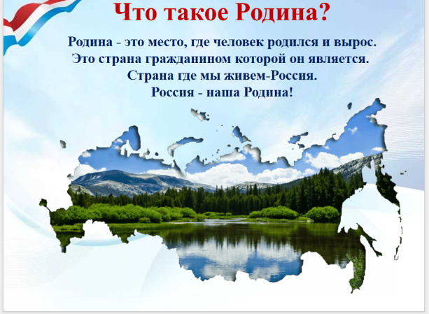
А теперь послушайте стихотворение о нашей Родине:
Родина
Родина – слово большое, большое!
Пусть не бывает на свете чудес,
Если сказать это слово с душою,
Глубже морей оно, выше небес!
В нем умещается ровно полмира:
Мама и папа, соседи, друзья.
Город родимый, родная квартира,
Бабушка, школа, котенок … и я.
Зайчик солнечный в ладошке,
Куст сирени за окошком
И на щечке родинка –
Это тоже Родина. Татьяна Бокова
Слово «Родина» произошло от древнего слова «Род», которое обозначает группу людей, объединённых кровным родством.
А само слово «Род» обозначает древнего бога славян, который покровительствовал роду и семье, помогал им.
Все рождённое Родом, до сих пор несёт в себе его имя: природа, родители, родственники, Родина.
Родина – место рождения человека, место, где жил его род. В нашей большой стране у каждого человека есть свой маленький уголок – город, улица, дом, где он родился. Это его маленькая (малая) Родина. У каждого из вас своя Малая родина.
МОЯ- потому что здесь моя семья, мои друзья, мой дом, моя улица.
МАЛАЯ- потому что это маленькая частичка моей необъятной страны.
РОДИНА- потому что здесь живут родные моему сердцу люди.
А из множества таких маленьких уголков состоит наша огромная, великая страна – Россия, наша общая Родина.
Россия – самое большое по территории государство на Земле (рассматриваем политическую карту мира).
Когда на одном конце нашей страны люди ложатся спать, на другом начинается утро. На одном конце нашей страны может идти снег, а на другом светить солнышко.
Ребята, кто может показать на карте Россию? (ответы детей)
В России есть горы и равнины.
Россия богата крупными реками. Ребята, а какие реки вы знаете? (ответы детей)
В России находится самое глубокое озеро мира Байкал.
В России есть моря. А вы когда-нибудь бывали на море? На каком? (ответы детей)
Территорию России омывают воды трёх океанов: Атлантического (Балтийское, Чёрное и Азовское моря), Северного Ледовитого (Баренцево, Белое, Карское, Лаптевых, Восточно-Сибирское и Чукотское моря) и Тихого (Берингово, Охотское и Японское моря).
Россия граничит с 16 государствами (по суше и по воде) (рассматриваем карту).
В России много городов, посёлков, сёл и деревень.
Ребята, а какие города России знаете вы? (ответы детей)
Давайте послушаем стихотворение.
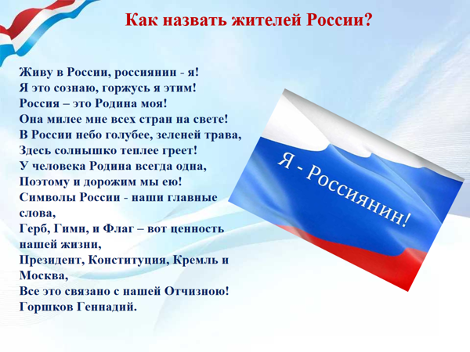
Ребята, как назвать жителей России? (ответы детей)
Правильно. Мы – россияне.
Главное богатство России-это её люди.
Своей родиной Россию называют люди многих национальностей (уточняем, дети каких национальностей есть в группе детского сада и называем, люди каких национальностей живут в России). Хотя национальности у людей разные, но все мы граждане России, мы – россияне.
Ребята, давайте вспомним пословицы и поговорки о Родине и какой смысл в них заложен.
Родимая сторона – мать, а чужбина – мачеха.
Смысл пословицы заключается в том, что родная земля всегда воспринимается человеком как заботливая и близкая, подобно матери, в то время как чужие места могут казаться холодными и неприветливыми, словно мачеха.
Она говорит о том, что нигде не будет так комфортно и безопасно, как дома.
Чужая сторона – дремучий бор.
Смысл пословицы заключается в том, что в чужой стране ты никого и ничего не знаешь, не понятный язык, культура и поэтому она кажется тебе дремучим бором (лесом).
Чужая сторона и без ветра сушит, и без зимы знобит.
Смысл пословицы заключается в тоске по родной стороне во время пребывания на чужбине, подчеркивает горячую любовь к своей земле, к своему народу.
Пословица «На чужой сторонушке рад своей воронушке» выражает глубокую ностальгию и привязанность к родине.
Человек, находясь на чужбине, всегда тоскует по Родине, поэтому и любой предмет, напоминающий о родных краях, будет вызывать приятные воспоминания.
Пословица «Чужбина — калина, родина — малина» подчёркивает, что жизнь на чужбине может быть суровой и трудной, в то время как на родине всё кажется уютным и приятным.
Пословица «С родной земли — умри, не сходи!» выражает глубокую привязанность к родной земле и призыв к защите своей родины любой ценой.
Для русского человека родная земля ассоциируется с родным домом, семьёй, родителями. Если уйти с родной земли под натиском врага или других катаклизмов, то всё родное и дорогое может погибнуть. Поэтому русскую землю, Родину, нельзя отдавать врагу, а нужно защищать, что даже ценой смерти.
Как все государства в мире, Россия имеет свои государственные символы. Какие? (ответы детей)
Правильно ребята, герб, флаг и гимн - символы нашей Родины – России.
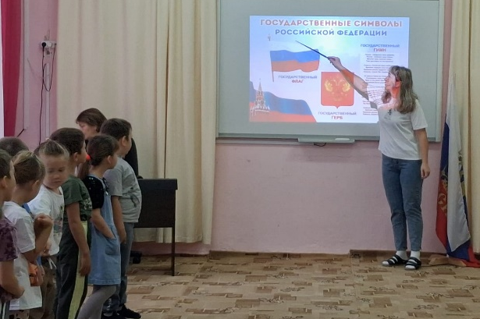
Гимн России— это торжественная песня, восхваляющая и прославляющая кого-либо или что-либо. Это особый отличительный знак, символ государства, такой же, как и флаг и герб.
В словах гимна отражены любовь к Родине, красоте её природы, гордость за страну, надежды на будущее.
Гимн нужно слушать стоя, повернув голову в сторону флага, молча или подпевая. Мужчины снимают головные уборы, а военные отдают честь. Каждый гражданин должен знать гимн своей страны. Музыку для гимна России написал композитор Александр Васильевич Александров, а слова — поэт Сергей Владимирович Михалков.
Предлагаю игру «Отгадай цвет флага»
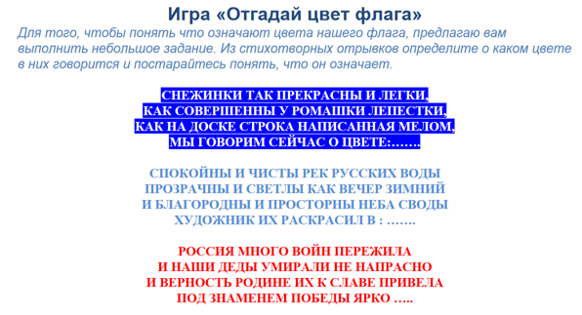
Каждая полоса флага России имеет свое значение: белый цвет – это цвет мира. Он говорит о том, что наша страна миролюбивая, она ни на кого не нападает; синий цвет – это вера, верность. Народ любит свою страну, защищает её, верен ей; красный цвет – цвет силы и мужества.
Государственный герб – один из важнейших символов государства. Герб обязательно изображается на всех важных государственных бумагах (паспорт, свидетельство о рождении, документы об образовании, на всех законах и указах Президента, на денежных знаках.
Орёл – символ силы и непобедимости; две головы – объединение востока и запада, Европы и Азии; скипетр, держава, корона – ранее были символами царской власти, в наше время означают сильную центральную власть; всадник, поражающий копьём дракона – это Георгий - Победоносец, покровитель и помощник всех отважных воинов; чёрный дракон – символ зла. Герб России символизирует силу и непобедимость, справедливость, победу добра над злом, защиту Родины.
Во время просмотра презентации дети закрепят знания о символах России — государственном флаге, гербе и гимне. Поиграют в игру «Отгадай цвет флага». Они узнают интересные факты о географии нашей страны, её природных богатствах и культурных традициях.
После просмотра презентации детям было предложено задание на логику «Дай определение...», в ходе которого они раскрыли значения слов: Президент, Патриот и Родина. Такие беседы помогают будущим гражданам осознать себя частью большой семьи, имя которой — Россия.

10.«Международный день пожилых людей»
Искорцева Наталья Александровна,
Воспитатель,
МКДОУ АМО «Ачитский детский сад «Улыбка»,
р.п. Ачит
Сегодня мы поговорим о пожилых членах нашей семьи.
Самые добрые друзья и союзники- наши бабушки и дедушки.
Они в семье самые старшие. Именно их мы называем пожилыми людьми.
1 октября отмечается Международный праздник День пожилых людей. В России его начали отмечать с 1992 года.
Символ праздника:
День пожилых людей — это день добра и уважения. В России логотипом праздника является ладонь, которая символизирует доброту и помощь.
Он представляет собой раскрытую ладонь - символ доброты и помощи.

Инициатором создания этого дня явилась Организация объединенных наций.
Сначала День пожилых людей стали отмечать в Европе, затем в Америке, а в конце 90-х годов уже во всем мире. Очень важно всем нам понимать и помнить о том, что мы можем и должны сделать так, чтобы пожилые люди не только жили дольше, но и так, же чтобы жизнь их была более, разнообразной, полноценной!
Какое замечательное слово - бабушка! Во многих языках мира люди, не зная языка, поймут сразу, о ком идёт речь, стоит только сказать - бабушка.
Каждый из нас знает, как бывает хорошо, когда в доме есть человек, который встретит, накормит, выслушает, свяжет и шапку, и шарф... бабушка везде успеет - много у бабушки хлопот.
- Ребята, как зовут ваших бабушек? (ответы детей)
- А есть еще один дорогой нам человек. Это - Дед, дедушка, дедуля - как ни скажи это слово - всё равно будет ласково и сердечно. Давайте вспомним, как зовут наших дедушек? (ответы детей)
Именно они, наши бабушки и дедушки являются нравственным ориентиром для многих молодых людей в современном мире. А их богатейший жизненный опыт помогает не только не сбиться с пути, но и достойно пережить многие невзгоды.
Почему этот день важен:
- Поддержка и внимание:
День напоминает молодому поколению о том, что старость нуждается в поддержке, любви и заботе, а также о проблемах, с которыми сталкиваются пожилые люди.
- Социальная значимость:
Праздник позволяет привлечь внимание к людям старшего возраста, для того что бы они чувствовали себя нужными и необходимыми.
- Ценность опыта:
День подчеркивает ценность жизненного опыта, знаний и традиций, которые хранит старшее поколение. Этот опыт является важным вкладом в развитие общества.
- Уважение и благодарность:
Это возможность выразить благодарность родителям, бабушкам и дедушкам за их заботу и труд, а также проявить уважение к их мудрости.
- Как помочь пожилым:
Важно не только помогать с бытом, но и проявлять простое человеческое внимание: уступить место в общественном транспорте, помочь перейти дорогу, выслушать и поговорить.
Ведь самое главное, что нужно пожилым людям — это общение.
Игра «Скажи ласково» (бросаем мяч и говорим добрые слова)
В этот день во многих государствах мира для старшего поколения устраиваются концерты и фестивали, благотворительные выставки, спектакли, спортивные соревнования, киносеансы, различные конкурсы и вечера отдыха, на которых пенсионеры собираются вместе, пьют чай, в то время как их развлекают специально обученные люди.
Кроме того, проводятся конгрессы и конференции, призванные обратить внимание к проблемам стариков. На них, в частности, обсуждаются вопросы защиты прав престарелого населения Земли.
Не забывает о стариках и власти, которые обычно приурочивают к празднику повышение пенсий, предоставляют пожилым гражданам различные выплаты и льготы.
Также 1 октября обязательно выступает с речью генеральный секретарь ООН, в которой призывает обеспечивать и почитать права пожилых граждан.
Что пожелать пожилым людям в их праздник
- "Крепкого здоровья, сил и бодрости духа, чтобы вы всегда были полны энергии!"
- "Желаем оставаться такими же активными и жизнерадостными, не смотря на возраст!"
- "Пусть вас всегда окружают любовь, внимание и забота близких!"
- "Пусть дети и внуки радуют вас, а в доме царят мир и согласие"
- "Желаем вам долгих и счастливых лет жизни, наполненных радостью и только хорошими событиями!"
- "Пусть в вашей жизни будет больше улыбок, а недуги обходят стороной"
- "Желаем вам спокойствия на душе, достатка и благополучия"

11. "День Матери".
Макарова Дарья Викторовна
Воспитатель
Ачитский детский сад «Улыбка»

Цель: Уточнить и расширить представление детей о всенародном празднике «День Матери». Формирование у детей нравственно-патриотических чувств, основанных на чувстве любви и уважения к женщине-матери.
Задачи: Учить проявлять заботу, внимание, желание помогать маме, радовать её добрыми делами и поступками;
Воспитывать у детей чувство глубокой любви и привязанности к самому близкому и родному человеку – маме.
Ход:
Воспитатель: В последнее воскресенье ноября мы отмечаем замечательный праздник – День Матери, который учреждён указом Президента РФ Б. Н. Ельцина от 30.01.98 г. N 120 «О Дне Матери». Инициатива учреждения этого праздника принадлежит Комитету Государственной Думы по делам женщин, семьи и молодежи. Цель праздника — поддержать традиции бережного отношения к женщине, особо отметить значение в нашей жизни главного человека — Матери.
История этого праздника начинается еще в Древнем мире. Древние люди считали, что на небесах живут боги и у богов, так же как у людей, обязательно есть главная богиня — богиня- мать. Без матери не может быть жизни как на небе, так и на земле. Мать надо беречь, относиться к ней с почтением и любовью.
День матери - праздник сравнительно молодой. Он еще не имеет установившихся традиций, в семейном кругу его мало кто отмечает. Но со временем значение этого дня возрастет, потому что по смыслу и содержанию это самый святой праздник. Это день, когда воздается должное материнскому труду и их бескорыстной жертве ради блага своих детей. День матери — международный праздник в честь матерей.
Конечно, этот день не имеет такой долгой истории, как в других странах, но это не значит, что женщину и тем более мать не почитали на земле русской. В русской культуре женщину называли хранительницей домашнего очага.
А сейчас давайте проведем физминутку.
Физминутка (стоя)
Дружно маме помогаем
Пыль повсюду вытираем
Мы белье еще стираем
Прополощем, отжимаем
Подметаем все кругом
И бегом за молоком
Маму вечером встречаем
Двери настежь открываем
Маму крепко обнимаем. (выполняем движения по тексту).
Воспитатель: Сколько бы тебе не было лет – 5 или 50 – тебе всегда нужна мама, её забота, её доброта, её участие, её ласковый взгляд. И чем больше твоей любви к матери, тем радостней и светлей её жизнь.
Какими бы взрослыми, сильными, умными, красивыми мы ни стали, как бы далеко жизнь ни увела нас от родительского крова, мама всегда остается для нас мамой, а мы - ее детьми, слабости, недостатки которых никто не знает лучше, чем она.
Ребята, больше думайте о ваших мамах, берегите их, любите, помогайте им во всем. Знайте, только мама любит вас больше всех на свете. Она мечтает о том, чтобы вы были хорошими людьми.
Мы в вечном неоплатном долгу перед матерью, чья любовь сопровождает нас всю жизнь.

12. День Государственного герба Российской Федерации.
Шипунова Е.Н.
Старший воспитатель ВКК
Ачитский детский сад «Улыбка»
  - Ребята, я предлагаю вам внимательно послушать стихотворение Е. Аксельрода и ответить на вопрос «О чѐм это стихотворение?».
На карте мира не найдешь
Тот дом, в котором ты живешь, И даже улицы родной
Мы не найдѐм на карте той. Но мы всегда на ней найдѐм
Свою страну – наш общий дом. Поезжай за моря – океаны,
Надо всею землѐй пролети:
Есть на свете различные страны, Но такой как у нас не найти
  - Как вы думаете, о какой стране в нем говорится?
  - Правильно, о России. Россия – большое государство. В России много городов.
В России много лесов, морей, рек, полезных ископаемых.
  - Как ещѐ можно сказать о России? Дети: - Наша Родина.
  - Молодцы. Россия – самая большая страна в мире.
  - У каждой страны есть свои государственные символы. Это флаг, герб и гимн. К ним надо относиться с уважением. Сегодня мы поговорим о гербе РФ, тем более что 30 ноября отмечается День Герба РФ. Современный герб утвержден Указом Президента 30 ноября 1993 г. В основе герба РФ – исторический герб Российской империи.
  - Гербы появились давным-давно. Это был отличительный знак рыцарей. Служил он для того, чтобы можно было отличить друг от друга закованных в железные доспехи воинов. Такой символ появился на рыцарских щитах. Шло время, не стало рыцарей, но остались гербы.
(Показать иллюстрацию с изображением герба России).
Герб является знаком отличия, эмблемой государства. Его изображение помещается на флагах, кроме того герб необходим и для печатей подтверждающих подлинность важных документов, монетах, на паспорте гражданина России, на пограничных столбах, на зданиях, где работает правительство.
  - Посмотрите на герб нашего государства. Что вы видите? (Ответы детей).
  - Орел с двумя головами, у орла раскрытые крылья, на головах короны, в одной лапе орел держит золотой шар, а в другой жезл. Каждый элемент герба имеет свое значение.
  - Почему же на гербе России изображен орел? Орел на гербе означает силу, это значит, что государство, на гербе которого изображен орел – сильное и непобедимое.
  - Но почему у орла две головы? (Предположения детей.)
  - Русское государство очень большое и головы орла смотрят на запад и на восток, как бы показывая, что государство большое, но единое. В России живут люди разных национальностей, а не только русские: якуты, кабардинцы, чеченцы и многие другие. Корона обозначает, что в России главный – царь. Это посох или жезл, а еще его называют скипетр. Это символ царской власти, это значит, что в России правил в те времена царь.
В другой лапе у орла шар, его называют держава. Держава – значит могущество, то есть страна, в которой правит царь, могучая.

  - Посмотрите внимательно, в центре изображен герб Москвы.
  - А почему герб Москвы в самом центре? (Предположения детей.)
  - Потому, что Москва – главный город России, еѐ столица.
Этому российскому гербу много-много лет. Конечно, нет сейчас царей. Но корона, скипетр и держава напоминают нам о том, что наша Родина очень древняя, что она возникла очень давно.
  - Мы познакомились с государственными символами величия и могущества России. Вы, маленькие граждане нашей страны, должны знать и понимать происхождение Государственных символов. Это долг каждого гражданина России. Ведь Государственные символы достались нам в наследство от предков.

13. Методические рекомендации по организации «Разговоры о важном в ДОУ»
Для какого возраста детей предназначены «Разговоры о важном?»
Преимущественно «Разговоры…» проводят с детьми старшего дошкольного возраста.
Но есть темы для обсуждений, которые доступны детям младшего и среднего дошкольного возраста. Например, для таких детей подойдут простые темы о дружбе, добре, природе, семье, частично о здоровье. То есть, темы должны касаться повседневной жизни ребенка, его окружения и опыта. У детей младшего и среднего дошкольного возраста короткий период концентрации внимания, в связи с этим, общение и обсуждение должны быть простыми, яркими и интерактивными. Повторяйте одну и ту же тему несколько раз, чтобы закрепить материал. Это поможет детям лучше усвоить информацию
«Разговоры…» для детей младшего и среднего возраста должны быть не более 10—15 минут.
Дошкольники 5—7 лет обладают уже более развитыми навыками коммуникации, вниманием и способностью воспринимать абстрактные понятия. Поэтому можно брать более сложные темы, касающиеся вопросов милосердия, сотрудничества, патриотизма, жизни человека.
Дети этого возраста способны участвовать в дискуссиях и выражать свое мнение. Задавайте вопросы, стимулирующие размышления и анализ: «Почему важно заботиться о природе?», «Как бы ты поступил в такой ситуации?», «Как ты считаешь, правильно ли поступил этот человек?» и др.
«Разговоры…» могут длиться до 20—30 минут. Важно следить за уровнем интереса и активностью детей, делая небольшие физминутки или меняя вид деятельности.
Какие инновационные формы взаимодействия применяются?
Все формы взаимодействия являются эффективным средством приобщения дошкольников к ценностям российского общества и позволяют детям не только усваивать теоретические знания, но и применять их на практике.
Ситуации-кейсы – это реальные или вымышленные ситуации, с которыми дошкольники могут столкнуться в повседневной жизни. Помогают решать проблемы путем поиска эффективных методов их разрешения. Развивают критическое мышление, формируют социальные навыки и приобщают к нравственным ценностям.
Интерактивные игры – это особый вид игр, которые помогают детям не только развлекаться, но и активно развивать свои навыки общения, мышления и воображения. Такие игры способствуют социализации ребенка, учат его взаимодействовать с другими детьми и взрослыми, развивают способность слушать и понимать других.
Ролевые этюды – сценарии, созданные для детей, в ходе которых они воспроизводят социальные роли и модели поведения, встречающиеся в реальной жизни. Этюды направлены на формирование у воспитанников социально значимых качеств, эмоциональной сферы и способности к саморегуляции.
Сеанс ролевого моделирования – специально организованная деятельность, во время которой дошкольники принимают на себя различные роли и разыгрывают определённые ситуации, чтобы лучше понять, как действовать в реальной жизни. Суть данных сеансов заключается в том, чтобы предоставить детям возможность прожить и пережить определенные ситуации, которые могут возникнуть в жизни, но в безопасной и контролируемой среде.

Как проводить «Разговоры о важном»?
В отличие от проводимых «Разговоров о важном» со школьниками, детям дошкольного возраста мало одного занятия (разговора) для осознания и принятия каких-либо нравственных установок или правил. Поэтому после первоначального разговора детям предлагают различные интерактивные игры, ситуации-кейсы и ролевые этюды. Затем проводят итоговое мероприятие – сеанс ролевого моделирования.
То есть, работа по ознакомлению с каждой ценностью осуществляется поэтапно:
1 этап: ознакомление с ценностью в процессе «Разговора о важном». Этот этап посвящен обсуждению одной из базовых ценностей, таких как Родина, природа, милосердие, жизнь, добро, человек, дружба и др.
2 этап: обогащение знаний детей посредством комплекса интерактивных игр, ситуаций-кейсов и ролевых этюдов по теме «Разговора…». В играх представлены цель, оборудование, описание. В ситуациях-кейсах – описание, вопросы воспитателя. В этюдах – цель, ситуация, роли, действие, диалог, вопросы после этюда. Воспитатель выбирает те или иные игры, кейсы и этюды в зависимости от педагогической ситуации, а также ориентируясь на возраст детей, их уровень освоения темы.
3 этап: закрепление представлений о той или иной ценности в процессе сеанса ролевого моделирования. Указана цель сеанса и материалы.
В структуре сеанса присутствует введение, ролевая игра, рассказывание истории, практическое задание и итоговое обсуждение.
В какое время дня проводить «Разговоры о важном»?
Время проведения «Разговоров о важном» в ДОО зависит от возраста детей и распорядка дня в группе. Важно учитывать, что такие занятия должны проходить в спокойной обстановке, когда дети не устали и готовы воспринимать информацию.
Режимные моменты:
– Утро: это хорошее время для обсуждения тем, связанных с важными событиями дня, правилами поведения или планированием деятельности. Можно провести первоначальное ознакомление с той или иной ценностью в рамках первого этапа «Разговора о важном».
– После прогулки: прогулка помогает детям расслабиться и получить заряд энергии. После возвращения в группу можно провести интерактивную игру, ситуацию-кейс или ролевой этюд.
– Вторая половина дня (после сна или ужина): этот период времени способствует тому, чтобы провести сеанс ролевого моделирования, поскольку дети уже отдохнули и готовы к активной деятельности.
«Разговор о дружбе»
Цель: Формирование у детей дошкольного возраста понимания ценности дружбы, развитие навыков общения и взаимодействия со сверстниками через осознание важности таких качеств, как доброта, отзывчивость, взаимопомощь и уважение к другим людям.
Предполагаемые результаты:
– Дети смогут объяснить, что такое дружба, и назвать основные качества хорошего друга (например, умение делиться, помогать, уважать).
– У детей будет сформировано понимание того, что дружба требует взаимности и уважения, а также умения прощать ошибки.
– Дошкольники начнут проявлять больше внимания и заботы к своим друзьям, будут стремиться к сотрудничеству и совместным играм.
– В процессе обсуждения воспитанники научатся выражать свои мысли и чувства, а также слушать и учитывать мнение других.
Смысл разговора о дружбе:
Основной смысл разговора о дружбе заключается в том, чтобы помочь детям понять, что дружба – это не просто совместное проведение времени, но и глубокие взаимоотношения, основанные на доверии, уважении, взаимопомощи и поддержке. Через такие разговоры дети учатся ценить своих друзей, быть чуткими и внимательными к их чувствам, а также развивать навыки общения и сотрудничества.
Ход разговора:
Воспитатель: Здравствуйте, ребята! Сегодня мы с вами поговорим о дружбе.
Дружба – это когда у нас есть друзья, и мы вместе играем, смеемся, помогаем друг другу. Друзья – это те, кто всегда рядом, даже если нам грустно или тяжело. Они поддерживают нас, делятся своими игрушками и сладостями.
– Как вы думаете, что нужно делать, чтобы быть хорошим другом? (Ответы детей).
Ситуация-кейс «Поделись игрушкой»
Воспитатель: Давайте представим такую ситуацию: Миша принес в детский сад новую игрушечную машинку. Его друг Саша попросил поиграть с ней, но Миша не хотел делиться.
Вопросы воспитателя:
– Как бы вы поступили на месте Миши?
– Почему важно делиться своими вещами с друзьями?
– Как вы думаете, что произойдет, если Миша поделится своей машинкой с Сашей?
(Ответы детей).
Ситуация-кейс «Помощь другу»
Воспитатель: А вот другая ситуация: Аня упала и сильно ударила колено. Ее подруга Лена увидела это и подбежала к Ане.
Вопросы воспитателя:
– Что сделала Лена, когда увидела, что Аня упала?
– Важно ли помогать друзьям, когда им нужна помощь?
– Что бы вы сделали, если бы ваш друг упал и ушибся?
(Ответы детей).
Воспитатель: Помните, ребята, что дружба – это не только весёлые игры. Иногда ваши друзья могут расстраиваться или чувствовать себя одинокими. И вот тут важно быть внимательным и заботливым другом. Если ваш друг плачет, попробуйте его утешить, обнимите его или предложите поиграть вместе. Когда человек чувствует поддержку, ему становится легче.
Также важно помнить, что друзья должны уважать друг друга. Если кто-то делает что-то не так, например, случайно ломает вашу игрушку, постарайтесь не злиться, а поговорить об этом спокойно. Ведь настоящие друзья умеют прощать и понимают, что никто не идеален.
Воспитатель: А давайте покажем, как встречают друг друга настоящие друзья.
Ролевой этюд «Встреча друзей»
Цель: Показать радость от встречи с другом.
Ситуация: Два ребенка играют роли друзей, которые долго не виделись и наконец-то встретились. (Воспитатель помогает детям подсказками и действиями).
Роли: дети Петя и Маша.
Действие: Петя и Маша входят в комнату, видят друг друга и радостно приветствуют друг друга:
Диалог:
Петя: Маша! Привет!
Маша: Петя! Как я рада тебя видеть! Они бегут навстречу друг другу, обнимаются и начинают смеяться. Потом садятся рядом и начинают рассказывать друг другу о том, что произошло за время их разлуки.
Вопросы после этюда:
– Почему Петя и Маша так рады встретиться?
– Что они делают, когда встречаются?
– Какие чувства вы испытываете, когда встречаетесь со своими друзьями?
Воспитатель предлагает поиграть в игру.
Игра «Поделись улыбкой»
Цель: Развивать дружелюбное отношение к другим детям, учить делиться позитивными эмоциями.
Оборудование: Плакат с нарисованными лицами без рта и маркеры.
Описание игры:
Дети стоят в кругу. Ведущий предлагает каждому ребенку подойти к плакату и нарисовать улыбку на одном из лиц.
После того как все дети нарисовали улыбки, ведущий объясняет, что они поделились своими улыбками с другими детьми, и теперь у них есть много друзей.
Можно добавить элемент игры, где дети могут предположить, кому они подарили улыбку, и поблагодарить их.
Воспитатель: Теперь, ребята, мы знаем, что дружба – это удивительное чувство, которое делает нашу жизнь ярче и интереснее. Давайте будем хорошими друзьями и будем заботиться друг о друге!

Ситуации-кейсы, игры, ролевые этюды о дружбе
Ситуации-кейсы
Ситуации-кейсы помогут детям задуматься о значении дружбы, важности поддержки, необходимости разрешать конфликты и находить компромиссы.
Воспитатель предлагает детям представить ту или иную ситуацию.
Ситуация-кейс 1. «Разрешение конфликта»
Ситуация: Петя и Ваня поссорились из-за того, кто будет первым кататься на качелях. Оба кричали и не хотели уступать.
Вопросы:
– Почему Петя и Ваня начали спорить?
– Какой способ разрешения конфликта был бы правильным в этой ситуации?
– Можно ли договориться так, чтобы оба остались довольны?
Ситуация-кейс 2. «Поддержка друга»
Ситуация: Коля нарисовал красивую картину, но его друг Никита сказал, что рисунок получился некрасивым.
Вопросы:
– Какие слова мог бы сказать Никита, чтобы поддержать Колю?
– Нужно ли говорить правду, если она может обидеть друга?
– Когда мы поддерживаем друзей, что происходит с нашими отношениями?
Ситуация-кейс 3. «Совместные игры»
Ситуация: Маша предложила своим друзьям поиграть в прятки, но никто не захотел присоединиться к игре.
Вопросы:
– Почему Маше было важно, чтобы все играли вместе?
– Если ваши друзья не хотят играть в ту же игру, что делать?
– Какие совместные игры вам нравятся больше всего?
Игры
Игры помогут детям учиться дружбе, сотрудничеству и взаимопониманию в легкой и игровой форме.
Игра 1. «Помоги другу»
Цель: Учить помогать друг другу, развивать чувство ответственности и заботы.
Оборудование: кубики, шнурки, игрушки.
Описание игры:
Детям предлагается парами выполнять простые задания: собрать кубики, завязать шнурки, разложить игрушки.
Один ребенок начинает задание, а второй приходит ему на помощь, когда первый попросит. Например, один ребенок собирает кубики в коробку, а его партнер помогает, когда видит, что коробка становится полной.
Важно, чтобы дети чередовались ролями помощника и получающего помощь.
Игра 2. «Хоровод дружбы»
Цель: Сплотить группу детей, научить взаимодействовать в коллективе.
Оборудование: Нет необходимости в специальном оборудовании.
Описание игры:
Все дети встают в круг и берутся за руки. Под музыку или песню начинают двигаться по кругу, повторяя слова: «Мы – друзья, мы – одна семья!»
Время от времени воспитатель может предложить детям остановиться, посмотреть друг на друга и сказать: «Я рад (а), что ты мой друг».
Эта игра создает атмосферу единства и дружбы.
Игра 3. «Найди пару»
Цель: Научиться находить общие интересы и улучшать взаимодействие со сверстниками.
Оборудование: Картинки парных предметов (например, яблоко и груша, кошка и собака).
Описание игры:
Воспитатель раздает детям картинки.
Задача ребенка – найти другого игрока с соответствующей картинкой (парой). Когда дети находят своих партнеров, они вместе показывают свои картинки всем остальным.
Эта игра учит детей сотрудничать и искать общий язык с другими.
Игра 4. «Обними друга»
Цель: Способствовать физическому контакту и выражению теплых чувств.
Оборудование: Мягкие игрушки или подушки.
Описание игры:
Каждый ребенок выбирает мягкую игрушку или подушку.
По сигналу воспитателя дети начинают бегать по комнате, стараясь обнять как можно больше других детей, при этом передавая им свою игрушку. Через некоторое время воспитатель останавливает игру, и дети возвращаются на свои места. Эту игру можно завершить обсуждением, кто кого обнял первым, и какие чувства это вызвало.
Ролевые этюды
Ролевые этюды помогут детям понять, что настоящая дружба основывается на взаимопонимании, поддержке и радости от совместных моментов.
Этюд 1. «Помощь другу»
Цель: Продемонстрировать важность помощи друзьям.
Ситуация: Один ребенок случайно роняет свои игрушки, а другой помогает ему собрать их.
Роли: Ваня и Катя.
Действие: Ваня играет с машинками, но вдруг одна машинка падает и катится под шкаф в группе (стол или кровать). Ваня пытается достать ее, но у него ничего не получается. В это время входит Катя.
Диалог:
Катя: Ваня, что случилось?
Ваня: Моя машинка закатилась под шкаф, и я не могу её достать.
Катя: Не переживай, я помогу тебе. Катя ложится на пол и достает машинку из-под шкафа. Они оба радуются, что игрушка найдена.
Вопросы после этюда:
– Что сделала Катя, чтобы помочь Ване?
– Почему важно помогать своим друзьям?
– Были ли случаи, когда вам кто-то помогал?
Этюд 2. «Совместная игра»
Цель: Показать, что дружба делает игры интереснее.
Ситуация: Двое детей играют вместе, придумывая новую игру.
Роли: Саша и Лена.
Действие: Саша и Лена сидят на полу и играют с кубиками. Сначала каждый строит свою башню, но потом они решают построить одну большую башню вместе.
Диалог:
Лена: Давай построим самую высокую башню!
Саша: Отличная идея! Я буду строить основание, а ты добавляй сверху. Они начинают строить башню совместно, обсуждая, какие кубики лучше использовать. Когда башня становится высокой, они оба восхищаются результатом.
Вопросы после этюда:
– Как Саша и Лена играли вместе? Что делали?
– Чем совместные игры отличаются от одиночных?
– Нравится ли вам играть с друзьями?
Этюд 3. «Делимся радостью»
Цель: Показать детям, как важно радоваться успехам и достижениям своих друзей, а также делиться своими радостями с ними.
Ситуация: Один из друзей получил подарок, и они оба радуются этому событию.
Роли: Оля и Настя
Действие: Оля получила новый набор для рисования и показывает его Насте. Настя искренне радуется за подругу и спрашивает, можно ли ей посмотреть на краски и кисточки поближе.
Оля с удовольствием делится набором и девочки начинают вместе рисовать. Они создают красивые картины, обмениваясь идеями и вдохновляя друг друга.
В итоге обе довольны результатом и говорят, что им было очень весело вместе.
Диалог:
Оля: Посмотри, что мне подарили! Новый набор для рисования!
Настя: Ух ты, как здорово! Можно мне посмотреть?
Оля: Конечно! Вот, выбирай краску, которой хочешь рисовать!
Настя: Спасибо! А знаешь, что я хочу нарисовать?
(девочки разговаривают).
Вопросы после этюда:
– Какой подарок получила Оля?
– Почему Настя обрадовалась за Олю?
– Как они провели время вместе?
– Почему важно радоваться за своих друзей?
– Как вы думаете, что ещё можно делать вместе с друзьями?
Сеанс ролевого моделирования по теме «Дружба»
Сеанс ролевого моделирования позволяет детям лучше усвоить материал и развить важные социальные качества.
Цель: Сформировать у детей представление о дружбе как важной ценности, развивать навыки общения и взаимопонимания через ролевую игру и практическую деятельность.
Материалы:
– игрушки (куклы, мягкие игрушки);
– карточки с изображениями ситуаций дружбы;
– листочки бумаги и карандаши/фломастеры;
– кукольный театр (по желанию).
1. Введение
Цель: Подготовить детей к ролевому моделированию, настроить их на тему дружбы.
Ход введения:
Воспитатель начинает занятие с короткого рассказа о том, что такое дружба: «Друзья – это те, кто всегда рядом, когда нам весело и грустно. Они помогают друг другу, делятся игрушками и никогда не обижают».
Затем педагог предлагает детям вспомнить своих друзей и рассказать, что они делают вместе.
2. Ролевая игра
Цель: Научить дошкольников проявлять дружеские качества в общении через игровую ситуацию.
Сценарий ролевой игры:
Дети разделяются на пары или небольшие группы.
Каждая пара получает куклу или мягкую игрушку.
Задача каждой пары – показать, как друзья могут помогать друг другу. Например, одна кукла может упасть, а другая её поднять; одна кукла просит помощи в завязывании шнурков, а вторая помогает ей.
После выполнения задания дети обсуждают, почему важно помогать друзьям.
3. История
Цель: Закрепление понятий дружбы через прослушивание истории.
Рассказывание истории:
Воспитатель рассказывает историю о двух друзьях, которые всегда помогали друг другу.
«Жили-были два друга, Петя и Маша. Они были неразлучны с самого детства. Вместе играли во дворе, строили песочные замки и делились своими секретами.
Однажды Петя упал и сильно ушиб колено. Маша сразу подбежала к нему, помогла подняться и отвела домой. Она принесла ему лед, чтобы уменьшить боль, и села рядом, пока Петя не почувствовал себя лучше.
Через несколько дней настал черёд Пети помочь Маше. У неё сломалась любимая игрушка, и она очень расстроилась. Петя взял инструменты своего папы и аккуратно починил игрушку. Когда Маша увидела, что её любимая кукла снова улыбается, она была счастлива и благодарна своему другу.
Так и жили эти двое, всегда поддерживая друг друга в трудные минуты. Их дружба становилась только крепче с каждым годом, ведь они знали, что могут рассчитывать друг на друга в любой ситуации».
4. Практическое задание
Цель: Развитие навыков взаимодействия и сотрудничества через творческую активность.
Задание:
Детям раздаются листочки бумаги и фломастеры.
Предлагается нарисовать рисунок, который будет символизировать дружбу. Это может быть изображение двух друзей, держащихся за руки, играющих вместе или помогающих друг другу.
По завершении работы рисунки вывешиваются на доску, и каждый ребенок рассказывает, что он изобразил.
5. Итоговое обсуждение
Цель: Подвести итоги ролевого моделирования, закрепить полученные знания.
Вопросы для обсуждения:
– Что значит быть другом?
– Как вы думаете, почему так важно иметь друзей?
– Какие поступки можно считать дружескими?
– Что вам больше всего понравилось на занятии?
«Разговор о семье»
Цель: Формирование у детей старшего дошкольного возраста представления о значимости семьи, воспитание чувств привязанности, уважения и ответственности по отношению к членам семьи, а также развитие понимания семейных традиций и ценностей.
Предполагаемые результаты:
– Дети смогут объяснить, что такое семья, назовут членов своей семьи.
– У дошкольников будет сформировано понимание важности семейных отношений, заботы и поддержки друг друга.
– Дети начнут проявлять больше внимания и участия в семейной жизни, стремясь помогать своим родным и участвовать в семейных традициях.
– В процессе обсуждения воспитанники научатся выражать свои мысли и чувства, а также слушать и учитывать мнение других.
– У детей появится стремление к сохранению и укреплению семейных связей, что способствует формированию позитивного отношения к семейным ценностям.
Смысл разговора о семье:
Основной смысл разговора о семье заключается в том, чтобы помочь детям понять, что семья – это основа их жизни, источник любви, поддержки и защиты.
Через обсуждение семейных отношений и традиций дошкольники учатся ценить своих близких, заботиться о них и нести ответственность за свои действия в семье. Такой разговор направлен на укрепление эмоциональной связи между детьми и их родственниками, а также на формирование у детей уважения к семейным ценностям и взаимопониманию.
Ход разговора:
Воспитатель: Здравствуйте, ребята! Сегодня мы с вами поговорим о том, что такое семья и почему она так важна.
Семья – это самые близкие и родные люди, которые всегда рядом с нами. Это наши мамы и папы, бабушки и дедушки, братья и сестры. Семья – это место, где мы чувствуем себя защищёнными, любимыми и нужными.
В семье мы учимся многим важным вещам: как заботиться о других, как помогать и поддерживать друг друга, как решать конфликты и находить компромиссы. В семье мы получаем первые уроки любви, доверия и уважения.
Каждая семья уникальна. У кого-то большая семья, где много братьев и сестер, а у кого-то маленькая, но каждая семья важна и ценна по-своему. Главное – это то, что в семье царит атмосфера тепла, любви и взаимопонимания.
Ситуация-кейс «Забота о младших»
Воспитатель: Давайте представим такую ситуацию: у Маши есть младший братик Паша. Иногда он плачет, и мама просит Машу присмотреть за ним, пока она занята.
Вопросы:
– Как Маша помогает своему братику?
– Почему старшие дети часто заботятся о младших?
– Что вы делаете, чтобы помочь вашим братьям или сестрам?
(Ответы детей).
Воспитатель: Я хочу рассказать вам о семейных традициях. Это особые ритуалы и обычаи, которые передаются из поколения в поколение. Например, совместное празднование дней рождения, новогодние праздники, семейные ужины или походы на природу.
Ситуация-кейс: «Семейная традиция»
Воспитатель: Вот, например, такая традиция. Каждое воскресенье семья Васи собирается вместе, чтобы приготовить ужин и провести время за общим столом.
Вопросы:
– Почему важно проводить время всей семьей?
– Какие семейные традиции есть у вас?
– Как вы думаете, почему семьи создают такие традиции?
(Ответы детей).
Ролевой этюд: «Семейный ужин»
Цель: Показать важность семейных традиций и совместно проведенного времени.
Ситуация: Вся семья собирается за столом на ужин. (Воспитатель помогает детям подсказками и действиями).
Роли: мама, папа, старший брат/старшая сестра, малыш (ребенок 5-ти лет).
Действие: Все члены семьи собираются вокруг стола. Мама ставит на стол вкусную еду, которую приготовила. Папа помогает расставить тарелки и приборы. Старший ребенок рассказывает о своих успехах в школе, а малыш делится тем, что он нарисовал сегодня в детском саду.
Диалог:
Мама: Сегодня у нас особенный ужин, потому что мы все вместе. Давайте поделимся тем, какой был наш день.
Папа: Я сегодня закончил важный проект на работе. Теперь у меня будет больше времени провести с вами.
Старший ребенок: А я получил пятерку за контрольную по математике! Спасибо маме, которая помогла мне подготовиться.
Малыш: А я нарисовал большого слона! Вот посмотрите! Все смотрят рисунок малыша и хвалят его. Затем начинается ужин, во время которого все продолжают делиться новостями и смеяться.
Вопросы после этюда:
– Почему важно проводить время всей семьей?
– Что вы любите делать вместе с родителями и братьями/сестрами?
– Есть ли у вас семейные традиции, которые вам нравятся?
Воспитатель: А сейчас давайте поближе познакомимся с членами ваших семей.
Игра «Семейная фотография»
Цель: Развивать понимание семейных ролей и взаимоотношений.
Оборудование: Большие листы бумаги, цветные мелки или фломастеры.
Описание игры:
Ведущий предлагает детям нарисовать свою семью, включая всех ее членов.
Каждый ребенок получает большой лист бумаги и цветные мелки/фломастеры.
После завершения рисунков дети рассказывают о своей семье, объясняя, кто изображен на рисунке и как они относятся друг к другу.
Игра помогает детям выразить свои чувства и лучше осознать значимость семьи.
Воспитатель: Помните, ребята, что ваша семья – это ваше самое большое сокровище. Берегите её, любите и уважайте своих родных, и тогда ваша жизнь будет наполнена радостью и счастьем.
Ситуации-кейсы, игры, ролевые этюды о семье
Ситуации-кейсы
Эти ситуации помогут детям понять важность семейных отношений, традиций, взаимопомощи и уважения внутри семьи.
Воспитатель предлагает детям представить ту или иную ситуацию.
Ситуация-кейс 1. «Помогаем родителям»
Описание: После ужина папа предложил всем вместе убрать кухню. Каждый взял себе задание: кто-то моет посуду, кто-то убирает стол, а кто-то вытирает пол.
Вопросы:
– Зачем родители просят детей помогать по дому?
– Легче ли выполнять работу вместе?
– Вы любите помогать своим родителям? Почему?
Ситуация-кейс 2. «Семейные праздники»
Описание: Скоро день рождения бабушки. Вся семья собралась, чтобы обсудить, как отметить этот праздник. Предлагают разные идеи: подарки, торт, песни и танцы.
Вопросы:
– Что значит отмечать дни рождения в семье?
– Кто обычно готовит подарки для именинника?
– Какой подарок вы бы выбрали для своего родственника?
Ситуация-кейс 3. «Конфликт между членами семьи»
Описание: Однажды мама и папа поспорили из-за того, как лучше провести выходные. Дети наблюдали за этим и чувствовали себя немного неловко.
Вопросы:
– Бывают ли споры в вашей семье?
– Нужно ли детям вмешиваться в споры родителей?
– Если взрослые поругались, что можно сделать, чтобы улучшить настроение?
Игры
Игры направлены на то, чтобы помочь детям лучше понять семейные отношения, роли членов семьи и укрепить связь внутри коллектива.
Игра 1. «Кто я?»
Цель: Узнать больше о членах семьи и их ролях.
Оборудование: Картонные карточки с рисунками или фотографиями различных членов семьи (мама, папа, бабушка, дедушка, брат, сестра и т.д.), мешочек.
Описание игры:
Воспитатель кладет карточки в мешочек и предлагает детям по очереди вытаскивать одну карточку.
Ребенок, вытащивший карточку, должен описать, кем является этот человек в семье и какую роль он выполняет. Например, если ребенок вытянул карточку с мамой, он может сказать: «Это мама, она готовит еду и заботится обо мне».
Другие дети могут добавлять свои комментарии и воспоминания о том же человеке.
Игра 2. «Дружная семья»
Цель: Закрепление знаний о структуре семьи, воспитание уважения к членам семьи.
Оборудование: карточки с изображениями членов семьи (мама, папа, бабушка, дедушка, брат, сестра). Фишки (можно использовать маленькие игрушки или пуговки). Игровое поле (лист бумаги с нарисованными кругами или квадратиками, символизирующими дом).
Описание игры:
Воспитатель раздаёт каждому участнику по карточке с изображением члена семьи.
Участники садятся вокруг игрового поля. Первый игрок кладет свою карточку на любое место на игровом поле и называет, кем является этот персонаж (например, «это папа»).
Следующий игрок должен положить свою карточку рядом с первой, но при этом объяснить, как его персонаж связан с предыдущим (например, «а это мама, потому что она жена папы»).
Игра продолжается по кругу, пока все участники не выложат свои карточки.
Если участник не может придумать, как связать свой персонаж с уже выложенными, он пропускает ход. Побеждает тот, кто первым выложит все свои карточки и создаст «дружную семью» на игровом поле.
Игра 3. «Ласковое слово»
Цель: формировать позитивное отношение к своей семье, учить ласково обращаться к своим родным.
Оборудование: искусственный цветок.
Ход игры: Дети стоят в кругу. Воспитатель передает ребенку цветок и предлагает сказать ласковые слова для мамы (или папы, или других родственников). Например: «Любимая мамочка», «Добрая бабушка», «Мой папочка» и др. Выполнив задание, ребенок передает цветок рядом стоящему товарищу, который тоже проговаривает ласковые слова для родных людей.
В конце игры воспитатель отмечает, как приятно слышать ласковые обращения и как они согревают сердца наших родных.
Ролевые этюды
Ролевые этюды помогут детям лучше понимать значение семьи, укреплять связи с близкими людьми и развивать важные социальные навыки.
Этюд 1. «Помогаем маме»
Цель: Продемонстрировать заботу о членах семьи и взаимопомощь.
Ситуация: Ребенок помогает маме с домашними делами.
Роли: Мама, ребенок (мальчик/девочка)
Действие: Мама занята уборкой квартиры. Она моет полы, а ребенок решает ей помочь.
Диалог:
Ребенок: Мама, давай я тоже помогу тебе!
Мама: Конечно, сынок/доченька. Ты можешь протереть пыль с мебели. Ребенок берет тряпочку и начинает аккуратно протирать полки и столы. Мама улыбается и благодарит его за помощь.
Вопросы после этюда:
– Зачем ребенку помогать маме?
– Почему мама была рада помощи?
– Как еще можно помочь родителям дома?
Этюд 2. «У бабушки в гостях»
Цель: Развитие эмоциональной отзывчивости, навыков общения и воспитания уважения к старшим.
Ситуация: Дети приходят в гости к бабушке. Бабушка живет в уютной деревенской избе, окруженной садом. Она рада видеть внуков и приготовила для них много вкусностей.
Роли: Бабушка (исполняется взрослым или ребенком постарше), внуки (дети-участники этюда).
Действие и диалоги: Внуки стучатся в дверь и заходят в дом. Бабушка радостно встречает их, обнимает и целует. Она спрашивает, как у них дела, интересуется новостями.
Чаепитие: бабушка ведет внуков на кухню, где накрыт стол с домашними пирожками, печеньями и компотом. Она рассказывает, как сама пекла пирожки и варила компот. Внуки с удовольствием пробуют угощение и благодарят бабушку.
Рассказы бабушки: за чаем бабушка рассказывает внукам интересные истории из своей молодости, вспоминает забавные случаи из прошлого. Внуки внимательно слушают, задают вопросы, смеются над смешными моментами.
Помощь бабушке: после чая внуки предлагают бабушке помочь по хозяйству. Они моют посуду, подметают пол, помогают ухаживать за цветами в саду. Бабушка благодарит их за помощь и говорит, насколько важны такие добрые дела.
На прощание бабушка дарит внукам небольшие подарки (например, самодельные игрушки или сладости), обнимает их и желает хорошего пути. Внуки обещают скоро вернуться.
Вопросы после этюда:
– Как вы думаете, почему бабушка была так рада видеть вас?
– Что вам больше всего понравилось делать у бабушки?
– Как бабушка показала свою любовь и заботу?
– Почему важно помогать старшим людям?
– Что бы вы хотели подарить бабушке в следующий раз?
Этюд 3. «Вместе веселее»
Цель: Показать детям, как важно проводить время всей семьей и получать удовольствие от совместного досуга.
Ситуация: Вечер пятницы, вся семья собирается вместе, чтобы провести время.
Роли: папа, мама, Максим (старший сын), Алина (младшая дочка).
Действие: Вечером вся семья собирается в гостиной. Папа предлагает всем сыграть в настольную игру. Мама достаёт коробку с игрой, и все рассаживаются вокруг стола.
Максим объясняет правила игры Алине, чтобы она могла участвовать наравне со всеми. Игра начинается, и каждый старается выиграть, но при этом поддерживает других игроков. В процессе игры все смеются, шутят и получают удовольствие от времени, проведенного вместе.
После игры мама предлагает всем выпить какао с печеньями, которые она испекла накануне. Все сидят за столом, наслаждаются вкусом печенья и продолжают общаться.
Диалог:
Папа: Ну что, ребята, готовы к захватывающей игре?
Максим: Конечно! Я объясню Алине правила, чтобы никто не отставал.
Алина: Ура! Я готова побеждать!
Мама: Отлично! Пусть победит сильнейший, но главное – хорошее настроение!
Все продолжают играть.
Вопросы после этюда:
– Какая идея пришла в голову папе вечером?
– В какую игру играла семья?
– Кто объяснил правила игры младшей сестре?
– Почему всем было весело и интересно?
– Как вы любите проводить время со своей семьёй?
Сеанс ролевого моделирования по теме «Семья»
Данный сеанс поможет детям лучше понимать роль семьи, укреплять связи с близкими людьми и развивать важные социальные навыки. Через игровые элементы и творческую деятельность дети смогут глубже понять тему и закрепить новые знания.
Цель: Познакомить детей с понятиями «семья» и «семейные ценности», развить у них чувство принадлежности к семье и научить уважению к близким людям.
Материалы:
– кукольный театр или набор игрушек, изображающих семью (мама, папа, бабушка, дедушка, брат/сестра);
– фотографии семей (можно использовать фотографии самих детей с их семьями);
– плакат с изображением дерева генеалогии;
– цветная бумага, карандаши, фломастеры для рисования.
1. Введение
Цель: Привлечение внимания детей к теме семьи.
Ход введения:
Воспитатель: Здравствуйте, ребята! Сегодня мы будем говорить о том, что такое семья. Кто может сказать, что означает слово «семья»? Может ли семья состоять всего из одного человека?
Примерные ответы детей: Семья – это мама, папа и я; семья – это те, кого я люблю; нет, семья должна быть большой.
2. Ролевая игра «Моя семья»
Цель: Познакомить с различными членами семьи и их ролями.
Воспитатель: Давайте поиграем в игру «Моя семья». Я покажу вам куклу или игрушку, которая представляет члена вашей семьи, и расскажу немного о нем/ней. После этого каждый из вас сможет рассказать о своем члене семьи.
Игра: Воспитатель показывает игрушки, представляющие маму, папу, бабушку, дедушку, брата или сестру. Дети рассказывают о своих родственниках, описывая их внешность, характер, любимые занятия.
3. Рассказывание историй о семье
Цель: Показать значимость семьи через примеры из жизни.
Воспитатель: А сейчас я расскажу вам одну интересную историю о семье.
Рассказывание истории:
Жила-была девочка Катя. У нее были мама, папа и младшая сестра. Однажды Катина мама заболела, и Кате пришлось помочь маме готовить ужин. Она старалась, как могла, и ужин получился вкусным. Мама поблагодарила Катю за помощь, и вся семья была рада, что смогла поддержать друг друга.
Вопросы после рассказывания истории:
– Почему Катя решила помочь маме?
– Как вы думаете, что почувствовала мама, когда Катя приготовила ужин?
– Важно ли помогать членам своей семьи?
4. Практическое задание: рисование «Мое дерево семьи»
Цель: Закрепить понятие генеалогического древа и дать возможность детям выразить свои чувства к семье через творчество.
Воспитатель: Теперь давайте нарисуем наше «дерево семьи». Каждый листочек на дереве будет представлять одного из ваших близких. Вы можете выбрать цвет листа, который больше всего нравится вашему родственнику, и написать его имя.
Инструкция воспитателя: Нарисуйте ствол и ветви дерева. Приклейте или нарисуйте листья разных цветов. Напишите имена членов вашей семьи на каждом листочке.
После завершения работы дети могут рассказать о своих рисунках и о том, почему они выбрали определенные цвета для своих родственников.
5. Итоговое обсуждение
Цель: Обобщение полученных знаний и закрепление понятий.
Воспитатель: Отлично справились! Посмотрите, сколько замечательных деревьев у нас получилось. Что такое семья, ребята?
Ответы детей: Семья – это мама, папа, бабушки, дедушки, братья и сестры; семья – это те, кто любят и поддерживают друг друга; семья важна, потому что мы помогаем друг другу.
Заключительные слова воспитателя: Вы молодцы! Помните, что ваша семья – самое важное, что у вас есть. Берегите её и любите!
«Разговор о сотрудничестве»
Цель: Развитие у детей старшего дошкольного возраста понимания значения сотрудничества, формирование навыков совместной деятельности и взаимодействия со сверстниками.
Предполагаемые результаты:
– Дети смогут объяснить, что такое сотрудничество и приведут примеры ситуаций, где оно необходимо.
– У дошкольников будет сформировано понимание важности командной работы и совместных усилий для достижения общих целей.
– Воспитанники начнут проявлять больше инициативы в оказании помощи другим и станут более открытыми к предложениям и идеям своих товарищей.
– В процессе обсуждения дети научатся выражать свои мысли и чувства, а также слушать и учитывать мнение других.
– У детей появится стремление к коллективному творчеству и совместным проектам, что способствует развитию социальных навыков и уверенности в себе.
Смысл разговора о сотрудничестве:
Основной смысл разговора о сотрудничестве заключается в том, чтобы научить детей важности совместной работы и взаимопомощи. Через такие беседы дошкольники начинают понимать, что, работая вместе, они могут достичь гораздо большего, чем по отдельности. Разговоры о сотрудничестве помогают формировать у детей навыки командной работы, учат их уважать и ценить вклад каждого члена группы, а также развивают способность договариваться и находить компромиссы.
Ход разговора:
Воспитатель: Здравствуйте, ребята! Сегодня мы с вами поговорим о том, что такое сотрудничество и почему оно так важно.
Сотрудничество – это когда несколько человек работают вместе, чтобы достичь общей цели. Представьте, что вы хотите построить большой замок из кубиков. Если каждый будет строить свой маленький домик отдельно, получится много маленьких построек, но большого замка не будет. Зато если вы объедините усилия, сможете создать что-то грандиозное!
Ситуация-кейс «Совместное строительство»
Воспитатель: Давайте представим такую ситуацию: вы на занятии получаете задание построить большой замок из конструктора. У каждого из вас есть свои детали и идеи, как должен выглядеть замок.
Вопросы воспитателя:
– Как вы думаете, что получится, если каждый будет строить свой собственный замок?
– Что нужно сделать, чтобы наш общий замок был красивым и крепким?
– Как мы можем распределить работу между собой? Кто за что будет отвечать?
– Если у кого-то не получается, как мы можем ему помочь?
(Ответы детей).
Воспитатель: Да, ребята, когда мы сотрудничаем, мы помогаем друг другу, делимся идеями и поддерживаем друг друга. Например, один может предложить идею, другой – найти нужные материалы, третий – собрать конструкцию. Вместе можно справиться с любой задачей быстрее и эффективнее.
Ситуация-кейс «Игра в команде»
Воспитатель: А вот еще одна ситуация про сотрудничество. Представьте, что вы играете в игру, где нужно передать мяч друг другу, стоя в кругу. Задача – не уронить мяч и постараться, чтобы он прошел через всех участников.
Вопросы воспитателя:
– Почему важно передавать мяч аккуратно?
– Какие правила игры помогут нам лучше сотрудничать?
– Кого мы выберем капитаном команды и почему?
– Что делать, если кто-то случайно уронил мяч?
Воспитатель: А сейчас я вам предлагаю поиграть в игру, в которой необходимо действовать вместе и дружно.
Игра «Собери пазл вместе»
Цель: Учить детей взаимодействию, умению договариваться и совместно достигать результата.
Оборудование: Большой пазл с крупными деталями, стол или коврик для сборки.
Описание игры:
Детям дают большой пазл, который необходимо собрать всем вместе.
Пазл делится на несколько частей, каждая из которых достается одному участнику. Участники должны обсудить, как соединить свои части, чтобы получился целостный рисунок. Во время сборки дети помогают друг другу, подсказывают и координируют действия.
После успешного завершения задачи воспитатель хвалит команду за хорошую работу и подчеркивает значимость сотрудничества.
Воспитатель: Сотрудничать можно не только в играх, но и в повседневной жизни. Например, когда вы помогаете маме накрывать на стол или убираете игрушки вместе с братом или сестрой. Всё это тоже формы сотрудничества.
Важно помнить, что в сотрудничестве каждый участник важен. Даже самый маленький вклад может оказаться решающим. Поэтому нужно уважать и ценить работу других, а также быть готовым помочь, если кто-то столкнулся с трудностями.
Ролевой этюд «Спасение котенка»
Цель: Иллюстрация важности командной работы в экстренных ситуациях.
Ситуация: Котенок застрял на высоком дереве, и дети должны придумать способ его спасти.
Роли: котенок (мягкая игрушка), 4—5 детей.
Действие: Котенок сидит высоко на ветке дерева (на уровне глаз детей). Дети понимают, что самостоятельно до него добраться невозможно.
Диалог:
Первый ребёнок: Надо принести лестницу!
Второй ребёнок: Но лестницы нет. Может быть, сделаем длинную палку?
Третий ребёнок: Палка может быть опасной. Лучше взять одеяло и поймать котенка, если он прыгнет вниз.
Четвертый ребёнок: Хорошая мысль! Тогда кто-то должен стоять внизу и держать одеяло. Дети договариваются, кто будет держать одеяло, а кто будет звать котенка. Котенок прыгает, и его ловят в одеяло. Все радуются спасению котенка.
Вопросы после этюда:
– Что помогло вам спасти котенка?
– Как вы пришли к общему решению?
– Бывает ли сложно принимать решение всем вместе?
Воспитатель: Итак, ребята, сотрудничество – это ключ к успеху в любом деле. Работая вместе, мы становимся сильнее и достигаем больших результатов!

Более подробно в книге
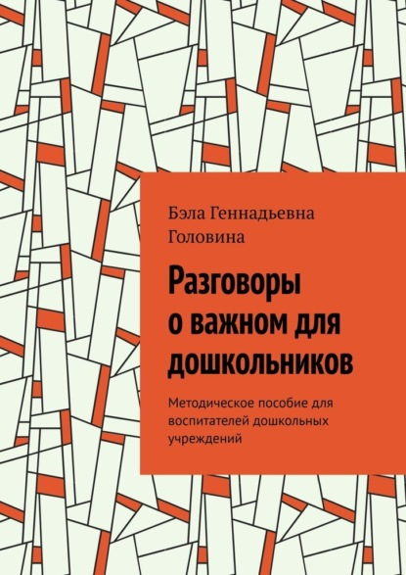
Разговоры о важном для дошкольников. Методическое пособие для воспитателей дошкольных учреждений
автор
Бэла Геннадьевна Головина

Полежаева Оксана Викторовна
воспитатель
МКДОУ АМО «Ачитский детский
сад «Улыбка» - филиал
«Русскопотамский детский сад
«Теремок»
с. Русский Потам.

14. Тема: «День отца»
Полежаева Оксана Викторовна
воспитатель
МКДОУ АМО «Ачитский детский
сад «Улыбка» - филиал
«Русскопотамский детский сад
«Теремок»
с. Русский Потам.

Цель - привлечение внимания детей к важнейшей роли мужчины в обществе.
Задачи:
- формировать у детей гендерную идентичность через представление широкого спектра ролей, которые может выполнять современный мужчина;
- расширить представление детей о празднике «День отца»;
- развивать чувства гордости за своих отцов, стремление заниматься творческой деятельностью, закрепляя умение изображать лицо человека с соблюдением всех пропорций, передавая в рисунке выбранный образ;
- воспитывать любовь, ласковое, чуткое отношение к папе, чувство гордости за своего отца.
Ход.
Воспитатель: - Дорогие ребята! Сегодня мы поговорим о замечательном празднике - День отца, который появился свыше ста лет назад.
4 октября 2021 году, Указом Президента Российской Федерации Владимира Владимировича Путина День отца признается официальным праздником в России и отмечается в третье воскресенье октября.
Ребята, послушайте стихотворение Самуила Яковлевича Маршака про папу. Автор назвал стихотворение «Хороший день».
Вот портфель, пальто и шляпа.
День у папы выходной.
Не ушел сегодня папа.
Значит, будет он со мной.
Что мы нынче делать будем?
Это вместе мы обсудим.
Сяду к папе на кровать -
Станем вместе обсуждать.
Не поехать ли сегодня
В ботанический музей?
Не созвать ли нам сегодня
Всех знакомых и друзей?
Не отдать ли в мастерскую
Безголового коня?
Не купить ли нам морскую
Черепаху для меня?
Или можно сделать змея
Из бумажного листа,
Если есть немного клея
И мочалка для хвоста.
Понесется змей гремучий
Выше крыши, выше тучи.
Вопрос воспитателя: Согласны ли вы с названием - «Хороший день»?
Ответ детей: Согласны.
Вопрос воспитателя: Как вы думаете, почему для мальчика этот день хороший?
Ответ детей: папа не ушел на работу, а будет вместе с сыном. Папа и сын будут заниматься делами, которые им интересны, которые они выберут сами. Отец и сын проведут день вместе, они редко видятся, поэтому мальчику хочется быть вместе с папой.
Вопрос воспитателя: Ребята, а какие слова, по вашему мнению, в стихотворении важные?
Ответ детей: Папа будет со мной. Вместе обсудим. Станем вместе обсуждать.
Воспитатель: Я согласна с вами, не важно, что делают папа и сын, важно, что они вместе.
Вопрос воспитатель: - Что папа умеет делать.
Ответ детей:
- Водить машину
- Зарабатывать деньги
- Воспитывать детей
- Отдыхать
- Развлекать маму
- Строить дом
- Путешествовать
- Готовить еду
- Быть настоящим джентльменом и т. д.
Воспитатель: - Папы разные важны, папы разные нужны.
Вспомним, какие профессии есть у наших пап.
Ответы детей:
Воспитатель: Скажите, пожалуйста, у всех ли людей есть отчество?
Ответ детей: У всех
Вопрос воспитателя: А какие у вас отчества?
Дети перечисляют:
Вопрос воспитателя: А как меня зовут?
Ответ детей:
Воспитатель: Вот видите, ребята, имя моего отца - папы, стало второй частью моего собственного имени. Так будет и с вами, когда вы станете совсем взрослыми. Каждый из нас когда-то родился.
Вопрос воспитателя: Кто дал нам жизнь?
Ответы детей:
Вопрос воспитателя: Кто заботиться о нас?
Ответы детей:
Вопрос воспитателя: Кто учил делать первые шаги, поддерживал, чтобы не упали?
Ответы детей: Папа вместе с мамой.
Воспитатель: Ребята, вы все очень любите своих пап, и они вас любят. Не забывайте по - чаще говорить своим папам, как вы их любите.
Вот на этом я хочу, закончить наш разговор.

14. День пожилого человека «Наши бабушки и дедушки».
Сазонова Любовь Семеновна Воспитатель 1КК
МКДОУ АМО «Ачитский детский сад «Улыбка» - филиал Русскопотамский
детский сад «Теремок»
Цель: формирование позитивного отношения дошкольников к старшему поколению как к уважаемым членам общества через приобщение их к активному сотрудничеству, через разъяснение дошкольникам значения мудрости и доброты пожилого человека.
Задачи:
- сформировать у детей основы уважительного отношения к старости, ценностного отношения к опыту предыдущего поколений, заботливого отношения к пожилым людям;
- воспитывать желание детей проявлять заботу о людях пожилого возраста;
- закреплять навыки гостевого этикета;
- знакомить детей с государственными праздниками.
Ход беседы:
В: 1 октября отмечается Международный День пожилого человека. Как вы думаете, кто такие пожилые люди?
Д: Дедушки, бабушки.
В: Правильно, это дедушки и бабушки. Значит этот день мы можем еще назвать - Днем бабушек и дедушек.
День пожилого человека – это добрый и светлый праздник, в этот день мы окружаем особым вниманием наших родителей, бабушек и дедушек.
Во все времена пожилые люди ассоциировались с мудростью, большим профессиональным и жизненным опытом. К ним шли за советом, с них брали пример. Пожилые люди, кто работал очень много, они много знают и умеют, поэтому и идут к ним посоветоваться, спросить, что то узнать.
Праздник пожилого человека очень важен сегодня, так как он позволяет привлечь внимание к многочисленным проблемам пожилых людей, существующим в современном обществе. Не станет наших дедушек и бабушек, кто же нам передаст знания об истории семейных реликвий.
С детства человек впитывает от старшего поколения народные традиции и мудрость, основы культуры и родной речи. Мы никогда не забудем того, что сделано руками старшего поколения.
Беседа по презентации «Наши бабушки и дедушки».
В: Дети у вас у всех есть бабушки и дедушки, посмотрите пожалуйста на эти фотографии и скажите, какие лица у ваших дедушек и бабушек, обратите внимание на их глаза и улыбку, что вы можете о них сказать?
Д: Добрые, ласковые, веселые, родные.
В: Как вы относитесь к своим бабушкам и дедушкам?
Д: Хорошо, мы их любим.
В: Нам очень интересно, как их зовут. Назовите имена своих бабушек и дедушек.
( Дети называют имена).
В: Вы сказали, что любите их. Они тоже очень вас любят, своих внучат, и наверное как-то ласково, по своему вас называют?
(Дети отвечают).
В: Ребята, скажите, кем приходятся вашим родителям ваши бабушки и дедушки?
Д: Мамами и папами.
В: Правильно, они их родители. Ваши мама и папа ваши родители, а бабушка и дедушка родители ваших мам и пап. А вы слушаетесь маму с папой?
Д: Да.
В: Значит, и ваши родители слушаются своих родителей, т.е. бабушку и дедушку. Это означает, что они главные в вашей семье.
Вы приходите в гости к бабушкам и дедушкам?
Д: Да.
В: Они тоже к вам приходят?
Д: Да, конечно.
В: Вы рады встречи с ними? Поделитесь с нами, почему вы рады встрече с ними?
Д: Играют с нами, дарят игрушки, конфетами угощают.
В: Что особенно вам нравится? Чем вы с ними занимаетесь, когда вместе?
(Ответы детей).
В: Что можем сделать мы с вами, чтобы пожилые люди не чувствовали себя одинокими?
(Ответы детей.)
В: Заботиться о них. Любить, не забывать о них, помогать им чем можем, уважать старших, поздравлять их с праздниками, не только с Днем пожилого человека, но и с другими, с днем рождения.
Из нашей беседы мы можем сделать вывод:
Бабушки и дедушки очень добрые, ласковые, любящие. Если вам грустно, они успокоят вас и утешат. Если вы радуетесь, они радуются вместе с вами.
Вместе с вами они переживают ваши неудачи, поддерживают вас во всем.
Закончим встречу стихами, которые приготовили вы для этого праздника.
Дети читают стихи:
1. В этот день октябрьский
По веленью века
Чевствует природа
Пожилого человека!
2. Бабушке – солнышко,
Дедушке – стих.
Много здоровья им на двоих,
Счастья желаем еще на два века,
С днем пожилого их человека!
3. Их мы любим, уважаем,
Сил и радости желаем,
Остается пусть душа
Еще долго молода.
В: Дети, в этот праздник – День пожилого человека, вы с родителями пригласите в гости бабушек и дедушек, пусть мамы накроют праздничный стол, купят торт или напекут пироги, вместе попьёте чай, поздравите их с праздником и подарите подарки, которые мы с вами сегодня для них приготовим.

15. «День Матери»
Гладкова Юлия Вячеславовна,
Педагог-психолог,
МКДОУ АМО «Ачитский детский сад «Улыбка»
- филиал «Ачитский детский сал «Тополёк»,
п. Ачит
Цель: формирование ценностного отношения к матери, человеку, подарившему тебе жизнь.
Задачи:
Образовательные: расширять знания учащихся о праздновании Дня матери в России.
Воспитательные: воспитать качества любви: нежность, чувство ласки, доброты по отношению к матери, женщине.
Развивающие: развивать познавательный интерес, мышление, память; расширять активный словарь детей; развивать творческие способности детей, фантазию, воображение.
Ход беседы
Ведущий: Здравствуйте, ребята!
Собрались все дети в круг,
Я твой друг и ты мой друг.
Крепко за руку возьмитесь
И друг другу улыбнитесь!
Давайте улыбнемся друг другу и подарим хорошее настроение.
Ведущий: Ребята, я знаю, что вы любите отгадывать загадки, поэтому для вас я приготовила загадки.
Никогда не унывает,
Что мне надо, точно знает.
Если, вдруг, случится драма,
Кто меня поддержит?
Дети: Мама.
Ведущий: Когда вы, детки, с синяками,
Больней всего не вам, а…
Дети: Маме.
Ведущий: В мире нет её роднее,
Справедливей и добрее.
Я скажу, друзья вам прямо –
Лучше всех на свете…
Дети: Мама.
Ведущий: Слово — это тёплое сердце согревает,
И без слова этого жизни не бывает.
Утром, днём и вечером я твержу упрямо
Это слово вечное, ласковое — …
Дети: Мама.
Ведущий: Да, дети сегодня речь пойдет про празднование День Матери. Среди многочисленных праздников, отмечаемых в нашей стране, День матери занимает особое место. Он был установлен в 1998 году. С этого момента День Матери стал ежегодным праздником, отмечаем его в последнее воскресенье ноября. Именно в этот день мы чествуем самого главного человека для каждого из нас – маму. В этот день хочется сказать слова благодарности всем Матерям, которые дарят детям любовь, добро, нежность и ласку.
Самое первое слово, которое произносит человек - МАМА! У мамы самые добрые и ласковые руки, которые умеют всё. У мамы самое чуткое сердце, в котором горит огонь любви к своим детям. МАМА - это окно в большой мир. Она помогает познать красоту окружающего.
Ведущий: Послушайте пословицы о маме (показ слайда презентации).
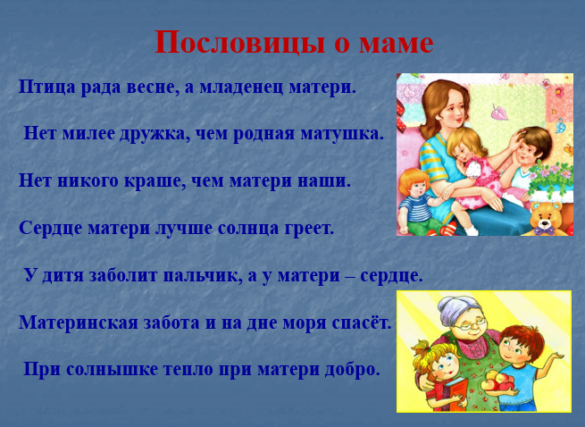
Ведущий: Вы играть любите, ребята? Тогда давайте поиграем в игру, она называется «Волшебное слово».
Игра «Волшебное слово».
Я - начну, а Вы – кончайте, дружно хором отвечайте!
Растает ледяная глыба от слова теплого – спасибо!
Зеленеет старый пень, когда услышит – добрый день!
Когда бранят за шалости, я говорю – прости, пожалуйста!
Если больше есть не в силах, скажем маме мы – спасибо!
А чем еще можно порадовать маму? (Ответы детей). Правильно, хорошими поступками и добрыми делами.
Не для кого ни секрет, что у мамы много хлопот по дому. Ребята, вы же всегда
готовы прийти им на помощь. Думаю, вы легко справитесь со следующим заданием, нужно закончить стихотворение. (Ответы детей сопровождаются иллюстрациями).
Игра «Мамины помощники»
1. Помогать я маме буду, помогу ей мыть …(Посуду)
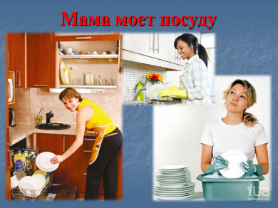
2. Дружно маме помогаем в тазике белье… (Стираем)
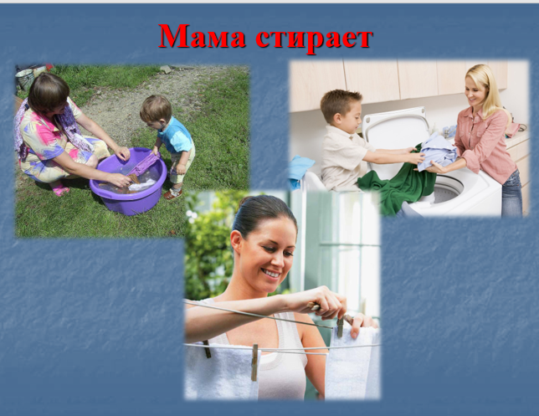
3. Вместе мы стараемся в квартире … (Убираемся).
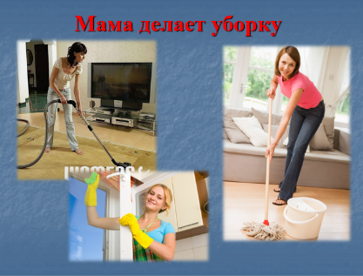
- Молодцы, сразу видно, что помощники из вас просто отличные. А ваши мамы, ранним утром поднимаются, и весь день проводят в делах, заботах о семье, детях. Мамы справляются с любой работой, потому что всё умеют.
Ведущий: Сейчас посмотрим, радуете вы маму или огорчаете своими поступками. Давайте поиграем в игру "Радость и огорчение"
Я буду называть поступок: если этот поступок порадует ваших мам - вы хлопаете в ладоши, если огорчит – топаете ножками.
• - Порвали книжку;
• - Одеваетесь без помощи взрослых;
• - Не захотели мыть руки перед едой;
• - Нарисовали и подарили маме красивый рисунок;
• - Разбросали по комнате все игрушки;
• - Помогли маме помыть посуду;
• - Убегали от взрослых;
• - Вы съели на завтрак всю кашу;
• - Покормили собаку или кошку;
Ведущий: Ребята, скажите мне, что бы вы сделали, если бы заметили, что ваша мама плохо себя чувствует или огорчена?
- Как бы вы обратились к маме, чтобы вы ей сказали в таком случае?
Предлагаю поиграем в игру «Ласковое слово».
Игра «Ласковое слово»
Ведущий: Ребята, у меня есть сердечко, предлагаю передавать его друг другу и говорить ласковые слова о маме, каждый по слову. (Ответы детей).
Примерный перечень слов для детей: милая, любимая, добрая, красивая, нежная, умная, ненаглядная, очаровательная, внимательная, трудолюбивая, приветливая, чудесная, симпатичная, ласковая, затейница, веселая, жизнерадостная, улыбчивая, доброжелательная.
- Как еще можно порадовать маму? Предложить несколько слов детям: обнять, развеселить, подарить (рисунок, конфету и др.) и т.д.
Ведущий: Ребята, а вы знаете что мамы есть не только у людей, но есть и у животных. (показ слайда презентации).
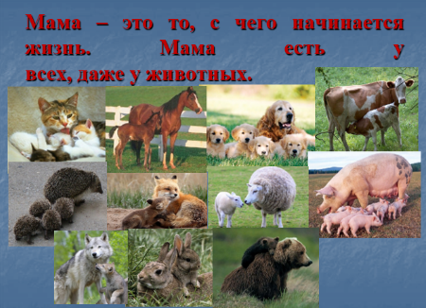
(Ответы детей).
А еще назовите мам из мультфильмов (показ слайда презентации).
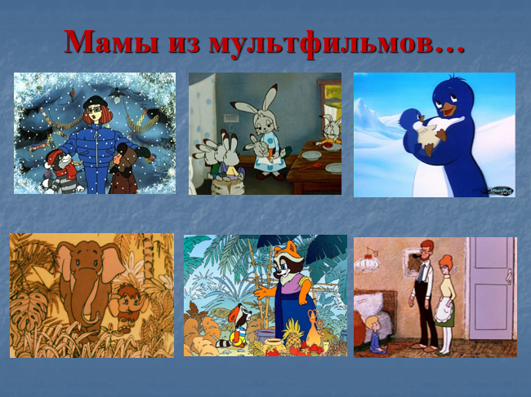(Ответы детей).
И мам из сказок (показ слайда презентации)
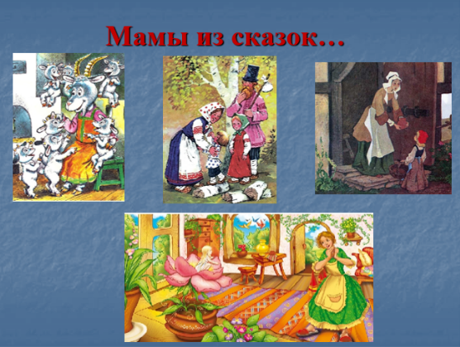
(Ответы детей).

Ведущий: Ребята, а как вы думаете, что обычно дарят женщинам, мамам в праздничный день? (предположения детей).
- Как вы хотите порадовать свою маму сегодня, когда придете домой? (Ответы детей).
Подведение итогов беседы
Ведущий: Вот и подходит к концу наш разговор о мамах. Ребята, ответьте мне, пожалуйста:
О чём мы сегодня говорили?
Что Вам запомнилось из нашей беседы?
Ведущий: Спасибо вам ребята, за интересную.

16. «Россия – наша родина», посвященная Дню народного единства.

Гаптульбаова И.И.,
Воспитатель
Ачитский детский сад «Улыбка»
Цель беседы: Приобщение детей к истории России.
Задачи: 1. Расширять представления детей о родной стране, о государственных праздниках.
2. Углублять и уточнять представления о Родине – России.
3. Воспитывать любовь и гордость за свою Родину; уважение к людям, прославившим Россию; нравственно- патриотические чувства.
Форма организации: групповая.
Оборудование: иллюстрации по теме, картинки с изображением символов России: герб, флаг.
Ход беседы
День народного единства
С историей не спорят,
С историей живут,
Она объединяет
На подвиг и на труд
Едино государство,
Когда един народ,
Когда великой силой
Он движется вперед.
Врага он побеждает,
Объединившись в бой,
И Русь освобождает,
И жертвует собой.
Во славу тех героев
Живем одной судьбой,
Сегодня День единства
Мы празднуем с тобой!
(Н. Майданик)
- Мы живём в стране, у которой удивительное красивое имя – Россия. А мы с вами, граждане России - россияне!
- Много чудесных стран на Земле, везде живут люди, но Россия - единственная, необыкновенная страна, потому что она наша Родина. Как вы думаете, что такое Родина? (Ответы детей.)
- Родина - значит родная, как мать и отец. Родина-место, где мы родились, страна, в которой мы живём, где живут наши близкие, где жили наши прабабушки и прадедушки. Родина у каждого человека одна. Послушайте стихотворение о Родине: Яна Гранкина "Что мы Родиной зовём?"
Что мы Родиной зовём?
Дом, где мы с тобой живём,
И берёзки, вдоль которых,
Рядом с мамой мы идём.
Что мы Родиной зовём?
Поле с тонким колоском,
Наши праздники и песни,
Тёплый вечер за окном.
Что мы Родиной зовём?
Всё, что в сердце бережём,
И под небом синим-синим
Флаг России над Кремлём.
- 4 ноября вся страна будет отмечать праздник «День народного единства». Значение праздника скрывается в его названии:
- ДЕНЬ НАРОДНОГО (народ – это мы с вами, наши мамы, папы, дедушки, бабушки, тети, дяди, друзья и т. д.) ЕДИНСТВА (когда мы все дружим, живем в согласии, понимании, уважении). Что же нас всех объединяет? – Родина. Это праздник нашего народа и нашей Родины.
- Это новый и одновременно старый праздник. В далёкие, далёкие времена столицу нашей Родины – Москву захватили поляки. На защиту Москвы и всей России поднялся народ. Объединились все сословия, все национальности, деревни, города - это было поистине народное ополчение, а возглавили его Кузьма Минин и Дмитрий Пожарский. Освободив Москву, Россия показала всему миру героизм, сплоченность всего нашего народа. В честь этой победы 4 ноября объявлен государственным праздником, который по праву называют Днем народного единства.
- Ребята, приглашаю всех встать для слушания гимна России.

Звучит Гимн (1 куплет).

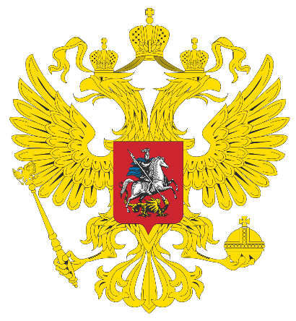

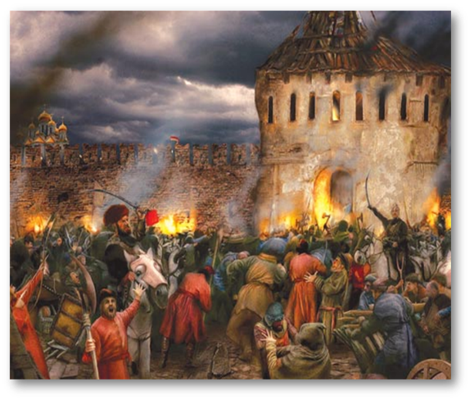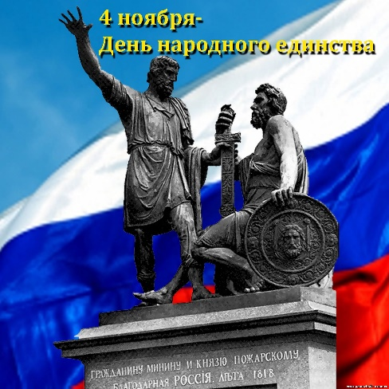

17. «1 октября – Международный день пожилых людей»

Кирюхина Оксана Петровна,
Воспитатель,
МКДОУ АМО «Ачитский детский сад «Улыбка»
- филиал «Ачитский детский сал «Тополёк»,
п. Ачит

Цель: Воспитание уважительного отношения к людям пожилого возраста.
Задачи:
Образовательные:
— Расширить знания детей о таких понятиях, как «старый», «пожилой»;
— Учить воспитанников рассуждать и доказывать свою точку зрения;
Развивающие:
— Развивать чувства детей дошкольного возраста: сочувствие, сопереживание, доброжелательность; познавательный интерес, а также ясно и грамотно излагать свои мысли;
Воспитательные:
- Воспитывать нравственные основы, культуру общения, дружеские взаимоотношения, желание поддерживать пожилых людей, заботиться о них;
— Воспитывать любовь к своим близким людям пожилого возраста, их ежедневному труду;
— Учить понимать, что такие люди требуют заботливого отношения к себе.
Ход беседы
Воспитатель: Дети отгадайте мои загадки.
1. Кто любить не устаёт,
Пироги для нас печёт,
Вкусные оладушки?
Это наша (бабушка)
2. Он трудился не от скуки,
У него в мозолях руки,
А теперь он стар и сед
Мой родной, любимый…. (дед)
Воспитатель: Как вы уже, наверное, догадались, сегодня мы хотим поговорить о тех, кто занимает особое место в наших сердцах – о наших любимых бабушках и дедушках. Они – наши верные друзья, наши мудрые наставники и неотъемлемая часть нашей семьи. Они стоят у истоков нашего рода, старше нас и даже наших родителей, и мы с любовью называем их пожилыми.
Именно для того, чтобы выразить им нашу признательность и любовь, 1 октября отмечается Международный день пожилых людей. Это не просто дата в календаре, это день, наполненный особым смыслом. Его второе, не менее важное название – день добра и уважения.
Интересно, что инициатива учреждения этого праздника принадлежит Японии. Там, кстати, этот день отмечают немного раньше – в третий понедельник сентября.
У этого замечательного праздника есть свои символы, которые помогают нам лучше понять его значение. Существуют как зарубежные, так и российские символы Дня пожилых людей, каждый из которых несет в себе глубокий смысл и напоминает нам о ценности старшего поколения. В России символом Дня пожилых людей является открытая ладонь. Она символизирует заботу, тепло и поддержку, которые пожилые люди заслуживают от молодых поколений. Открытая ладонь также олицетворяет мудрость и опыт, которыми старшие готовы поделиться с младшими. Международным символом Дня пожилых людей является логотип, на котором изображены переплетенные руки. Он символизирует связь между поколениями, солидарность и взаимопомощь. Логотип также напоминает о том, что пожилые люди являются неотъемлемой частью общества и что их вклад в развитие мира неоценим. (Показ слайда презентации).
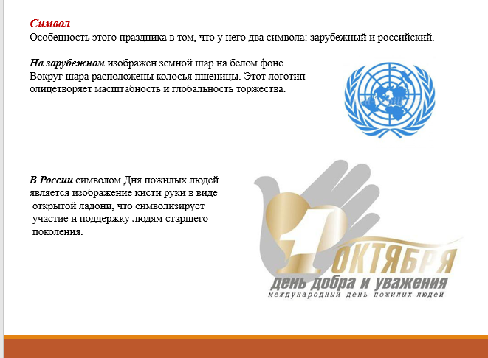
Воспитатель: Что дарят нам наши бабушки и дедушки? (Ответы детей) (Показ слайда презентации). Оказание помощи детям при ответах на поставленный вопрос.
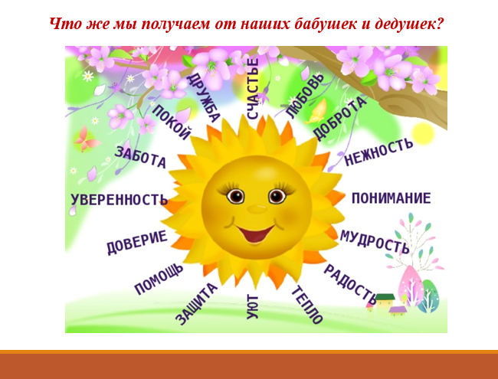
Воспитатель: Ребята, у кого есть бабушки, поднимите руку, а у кого двое, то еще двое, то – поднимите 2 руки? Как её имя и отчество?
- У кого есть дедушка? Как его имя и отчество? (дети рассказывают о своих дедушках и бабушках.)
Воспитатель: Я знаю, каждый из вас очень любит своих бабушек и дедушек.
А теперь, мы немножко поиграем в викторину «Сказочные дедушки и бабушки» (показ слайдов презентации).

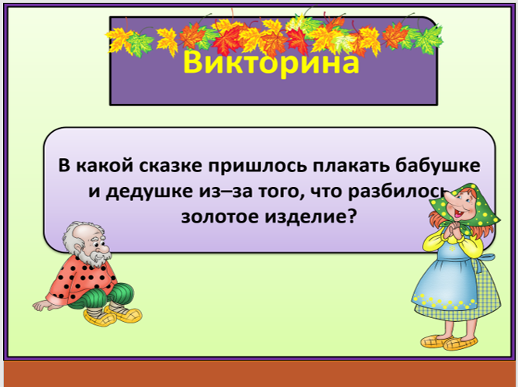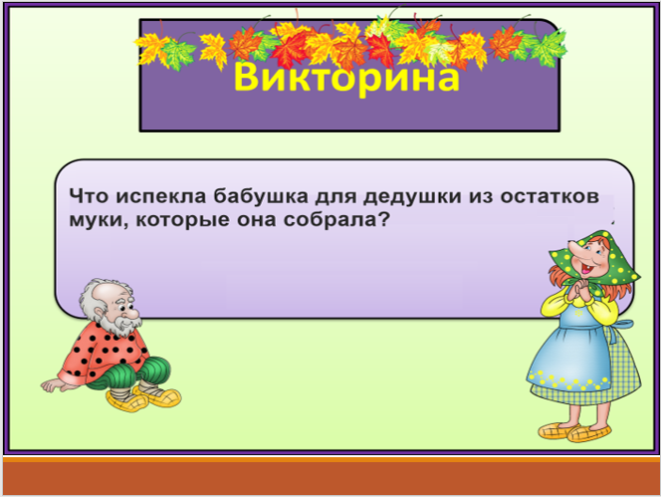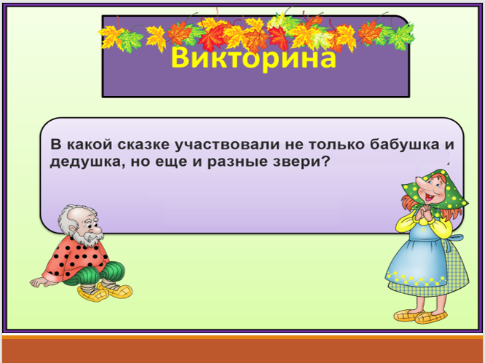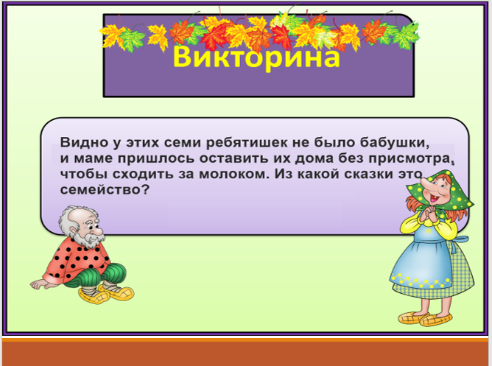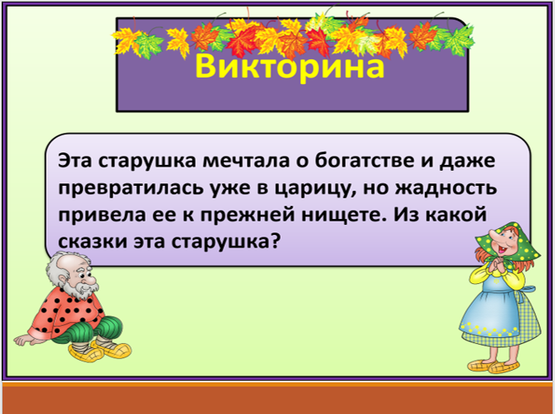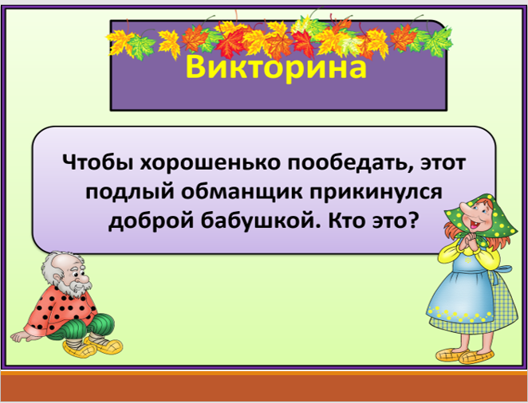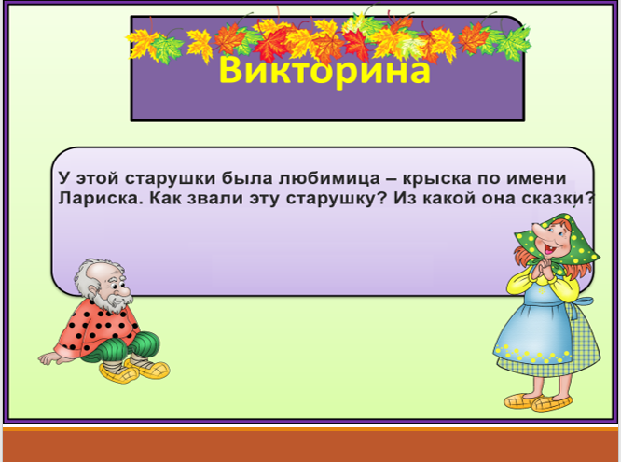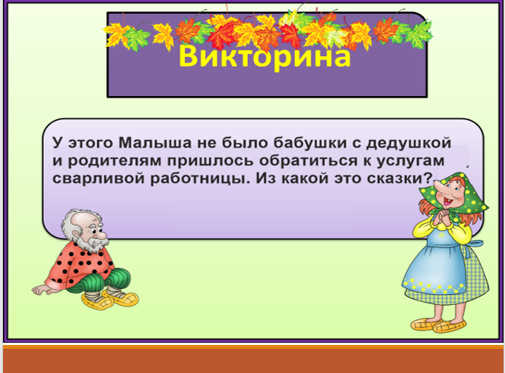
(Ответы детей) При правильном их ответе педагог показывает слайд презентации.
Воспитатель: 1 октября для россиян добрый и нежный праздник. С самых ранних лет мы слушаем и запоминаем от бабушек и дедушек мудрость, культуру, родную речь. Из бабушкиных сказок, из рассказов деда мы развиваем в детях любовь к Родине и её жителям. Будем с теплотой вспоминать и ценить, что сделано их руками. Они строили заводы и фабрики, воевали на Великой Отечественной войне, честно работали до пенсии, помогали моим родителям воспитывать нас - внуков.
Всё быстрее бежит наша жизнь, всё больше с годами тревог и волнений, неотложных дел. Но нужно не забывать ни на секунду заботу о своих престарелых родственниках. Вот одна из важнейших задач сегодняшнего дня. Бабушки и дедушки оказывают нам помощь, даже помогают нам тогда, когда мы становимся взрослыми. Мы ощущаем понимание и поддержку, любовь, терпение, энергию и огромное вдохновение. Давайте скажем им за это большое спасибо!
Воспитатель: А, что можно подарить бабулям и дедулям в этот праздничный день? День пожилых людей – это прекрасная возможность выразить свою любовь и признательность бабушкам и дедушкам. В этот день можно навестить их, подарить им цветы, сделать им небольшой подарок или просто поговорить с ними по душам. Главное – показать им, что они важны и любимы. День пожилых людей – это не только праздник, но и напоминание о том, что пожилые люди нуждаются в нашей заботе и внимании не только 1 октября, но и каждый день. Будьте внимательны к своим бабушкам и дедушкам, помогайте им в быту, поддерживайте их морально и просто любите их. Они подарили вам жизнь, и теперь ваша очередь заботиться о них. (предположения детей).
- Расскажите, пожалуйста, как будете поздравлять их сегодня, когда придете домой? (Ответы детей).
Подведение итогов беседы
Воспитатель: Вот и закончился наш разговор о добром и светлом празднике. Ответьте мне, пожалуйста:
О чём мы сегодня говорили?
Что Вам запомнилось из нашей беседы?
Воспитатель: Спасибо вам ребята, за интересную и познавательную беседу!

18. «День пожилого человека»
Жданова Ольга Владимировна
Воспитатель 1 КК
МКДОУ АМО «Ачитский детский сад
«Улыбка» - филиал «Русскопотамский
детский сад «Теремок

Цель: Воспитание уважительного отношения к людям старшего поколения.
- Расширять знания детей о таких понятиях, как «старость», «пожилой человек»;
- Учить объяснять смысл пословиц, рассуждать, аргументировать свою точку зрения;
- Познакомить детей с традицией празднования Дня пожилого человека;
- Развивать социальные чувства (эмоции): сочувствие, сопереживание к близким людям, осознанные доброжелательные отношения; мыслительную активность, культуру речи: ясно и грамотно излагать свои мысли; - Способствовать развитию связной речи детей;
- Воспитывать нравственные основы, культуру общения, дружеские взаимоотношения, желание поддержать пожилых людей, заботиться о них;
- Воспитывать любовь к бабушке и дедушке, к их повседневному труду, оказывать помощь в делах, уметь своими поступками приносить радость;
- Учить понимать, что старый человек требует заботливого к себе отношения.
Сегодня наша встреча посвящена самым мудрым и добрым, сильным и смелым, милым и красивым тем, кого с гордостью называют – бабушка и дедушка!
1 октября в нашей стране отмечается праздник – День пожилого человека. По другому его еще называют День добра и уважения. Это событие посвящено вниманию нашим родственникам и знакомым, чей возраст достиг более 60 лет. Это добрый светлый праздник, когда мы окружаем особым вниманием наших бабушек и дедушек.
Название «Пожилой» человек - происходит от слова «пожить», т. е. поживший достаточно много времени. Как вы думаете, кто в вашей семье пожил достаточно много времени? Кто самый старший в семье?...
Он трудился не от скуки,
У него в мозолях руки,
А теперь он стар и сед
Мой родной, любимый… (дед)
Конечно. Самый старший в семье – это дед. Дедушка, дедуля - как ни скажи это слово - всё равно будет ласково и сердечно. Дедушка – это взрослый, умудренный жизненным опытом мужчина, найдет правильный ответ на любой вопрос. С дедушкой всегда весело и интересно. Давайте дедушкам скажем
ласковые слова. Какие ваши дедушки?
Словесная игра с мячом «Скажи какой?»
(подбор прилагательных)
«Мой дедушка самый… (сильный, весёлый. Умный, добрый…)»
Кто любить не устаёт,
Пироги для нас печёт,
Вкусные оладушки?
Это наша…(бабушка)
Какое это удивительное слово - бабушка! Во многих языках мира люди, не зная языка, поймут сразу, о ком идёт речь, стоит только сказать - бабушка.
Каждый из нас знает, как бывает хорошо, когда в доме есть человек, который:
из садика встретит и приведет,
накормит, свяжет носочки, сварит компот…
Бабушка везде успеет –
много у бабушки хлопот.
Уважения и признательности достойны бабушки за бескорыстный труд и любовь к нам. Давайте бабушке скажем добрые и ласковые слова.
Словесная игра с мячом «Скажи какая?»
(подбор прилагательных)
«Моя бабушка самая… (ласковая, добрая, заботливая, хозяйственная…)
Ребята, я вам предлагаю поиграть в пальчиковую игру, которая называется «Бабушка»
Пальчиковая игра «Бабушка».
Наша бабушка идет
(пальцами обеих рук изображают очки)
И корзиночку несет.
(ладони рук соединить в “тарелочку”)
Сядет тихо в уголок,
(садятся)
Вяжет деточкам чулок.
(имитация вязания спицами)
Вдруг, котятки прибежали,
(движение “кошечка” кистями)
Все клубочки разобрали.
(поочередные хватательные движения рук)
А вы знаете как зовут ваших бабушек и дедушек? (Дети начинают со слов: «Мою бабушку зовут… Моего дедушку зовут…»)
Наши бабушки и дедушки помогают нам всегда, даже когда мы становимся взрослыми. Мы тоже должны заботиться о них, помогать. Например: уступить место в транспорте, помочь перейти дорогу, что-то принести, сказать доброе слово. А как вы помогаете своим бабушкам и дедушкам? (Ответы детей)
- А вы любите своих бабушек и дедушек?
Никогда не поздно научиться заботиться о других в семье.
Поэтому мы должны с большим вниманием и уважением относиться к пожилым людям, нашим бабушкам и дедушкам, помогать им, окружать заботой, лаской и любовью. Ни в коем случае не обижать их, почаще навещать и делать подарки своими руками и своими поступками.
Люди пожилые,
Сердцем молодые,
Сколько повидали
Вы путей, дорог.
Горячо любили,
И детей растили,
И надеждой жили:
Меньше бы тревог!
Люди пожилые,
Матушка Россия
Вас не баловала
Легкою судьбой.
Дай вам Бог покоя,
Чтобы над рекою
Солнце озаряло
Купол голубой.
Люди пожилые,
Вы во всем такие:
Отдаете душу,
Опыт и любовь
Дорогому дому,
Миру молодому
И всему, что сердце
Вспоминает вновь.
Люди пожилые,
Пусть года былые
Будут вам опорой,
Дети — все поймут.
И поклон вам низкий
От родных и близких
И от всей отчизны
За бесценный труд!

19. «Мамочка моя» (беседа).

Мусихина Марина Викторовна
Воспитатель
МКДОУ АМО «Ачитский детский сад «Улыбка»,
филиал «Русскопотамский детский сад «Теремок»,
с. Русский Потам.
Цель: Формировать у детей правильное представление о роли матери в их жизни. Воспитать доброе отношение к своим мамам.
Задачи: Формировать правильное представление о семье, учить рассказывать о маме. Учить детей отвечать на вопросы развернутыми фразами. Учить взаимопониманию и правильной беседе, дружной работе в коллективе. Воспитать в детях дружеские качества и слаженную работу в коллективе.

Ход беседы:
Воспитатель: Здравствуйте, ребята! Сегодня у нас с вами будет интересная беседа. А чтобы узнать о чем у нас будет беседа, послушайте загадку, она поможет вам отгадать нашу тему.
Слушайте внимательно.
Кто любовью согревает
Все на свете успевает,
Даже поиграть чуток?
Кто тебя всегда утешет,
И умоет и причешет,
В щечку поцелует-чмок?
Вот она всегда какая
Моя...родная.
Дети: Мамочка (Дети вставляют пропущенное слово(мамочка)
Воспитатель. Верно, ребята, вы догадались.
Сегодня мы с вами поговорим о наших любимых мамах.
Послушайте, стихотворение про маму.
«Берегите маму»
Если мамы дома нет,
Очень, очень грустно.
Если мамы долго нет,
То обед невкусный.
Если мамы рядом нет
Холодно в квартире,
Если мамы близко нет,
Плохо в целом мире.
Если мама далеко,
Очень детям нелегко.
Я скажу вам прямо:
– Берегите маму! (Стих. Елены Ранневой)
Воспитатель: В последнее воскресенье ноября мы отмечаем прекрасный праздник – День Матери.
Мама - одно из самых важных слов на Земле. Все люди уважают и любят матерей. Этот праздник, отмечают во многих странах. Люди поздравляют своих матерей. Дарят подарки, устраивают для них праздник. Мы тоже хотим сказать нашим мамам самые добрые слова.
У меня в руках сердечко. Давайте вложим в него самые лучшее качества наших мам. Мы будем передавать его по кругу и говорить…».
Дети: (Передают сердечко, называя качества: самая красивая, добрая, заботливая, лучшая и т.д.)
Воспитатель: Скажите, ребята, а вы когда-нибудь слышали такое выражение «У мамы золотые руки»?
Как вы понимаете это выражение?
Дети: (Ответы детей)
Воспитатель: Хорошо, это значит, что мама умеет делать много всего своими руками.
Воспитатель: Расскажите мне, что делают ваши мамы дома?
Дети: (Ответы детей)
Воспитатель: Вот видите сколько у ваших мам дел по дому. А ещё они ходят на работу. Назовите мне, где работают ваши мамы.
Дети: (Ответы детей)
Воспитатель: Молодцы! А сейчас мы с вами проведем физкультминутку, и покажем, как мы помогаем маме дома. (Дети повторяют все движения за воспитателем)

Физкультминутка
«Маму я свою люблю»
Маму я свою люблю
(руки к груди)
И всегда ей помогу.
(руки перед собой)
Я стираю, (показывают)
Полоскаю, (машут руками из стороны в сторону)
С рук я воду стряхиваю.
(трясут руками)
Пол я чисто подметаю, (метут)
Вот так, вот так.
Маме надо отдохнуть,
Хочет мамочка вздремнуть.
(садятся на корточки, руки под щёчку)
Я на цыпочках хожу,
Маму я не разбужу.
(идут по кругу на цыпочках)
Тук-тук-тук, тук-тук-тук,
Моих пяток слышен стук.
(идут по кругу на пяточках)
Мои пяточки идут,
Меня к мамочке ведут!
Воспитатель: Хорошо, присаживайтесь на стульчики.
Воспитатель: Молодцы, ребята! У каждого из вас есть мама. Она любит вас, заботится о вас. Всегда находится рядом с вами. В любую минуту мама готова прийти к вам на помощь.
Ребята, как вы думаете, мамы есть у всех?
Дети: Да, мама есть у каждого.
Воспитатель: Как вы думаете, у животных есть мамы?
Дети: Есть.
Воспитатель: Правильно! Сейчас мы поиграем в игру, которая называется «Мама и детеныш». Я буду называть взрослое животное, а вы – его детеныша.
Игра в стихах.
У всех зверей есть детки, это мы знаем из книжек. У коровы…
Дети: Теленок!
Воспитатель: А у козы…
Дети: Козленок!
Воспитатель: У курочки…
Дети: Цыпленок!
Воспитатель: У лошадки…
Дети: Жеребенок!
Воспитатель: У зайчихи…
Дети: Зайчата!
Воспитатель: А у белочки…
Дети: Бельчата!
Воспитатель: А у нашей Мурки…
Дети: Котенок, очень юркий!
Воспитатель: Всех зверей не перечесть, но у всех детишки есть! Мамы любят своих малышей, заботятся о них весь день, учат добывать еду и спасаться от опасностей.
Воспитатель: Отлично поиграли!
Воспитатель: Ребята, о ком мы сегодня говорили?
Дети: О маме!
Воспитатель: Какой праздник мы отмечаем в конце осени?
Дети: День Матери!
Воспитатель: Наша беседа подошла к концу. Я желаю вам быть послушными и не расстраивать своих мам.
Спасибо всем за участие!

